Documento del Banco Interamericano de Desarrollo

**Argentina**

Programa de Desarrollo y Fortalecimiento de la Gestión Provincial

**(AR-L1248)**

**Análisis Económico**

Sebastian Rocha

Buenos Aires, Agosto 2016

Contenido

1. Introducción 3

2. Metodología y supuestos 4

3. Rentabilidad de las Intervenciones 24

4. Resumen de la Evaluación y Conclusiones 37

Bibliografía y Fuentes 39

**Evaluación Económica**

# Introducción

* 1. El **Programa de Desarrollo y Fortalecimiento de la Gestión Provincial AR-L1248** tiene por objeto contribuir al crecimiento del empleo provincial, a través de la mejora de la gestión de los ingresos, gastos y de la inversión pública, y la implementación proyectos de inversión. La operación se ha definido mediante un *pari-passu* del 85 % de aporte externo y del 15% de aporte local. El monto total del Programa se estableció en U$S 141.2 millones,
  2. Para su ejecución se han diseñado dos componentes[1]:
  3. El **Componente I *“Fortalecimiento de la administración tributaria y financiera, junto a la gestión de la inversión pública”* (US$42.8 millones),** tiene por objetivomejorar la autonomía fiscal de las provincias, junto a la eficiencia y efectividad del gasto público, a través del fortalecimiento de las capacidades provinciales relacionadas a la recaudación tributaria, la administración financiera y la gestión del ciclo de la inversión pública. Se compone de tres subcomponentes: **(i) Fortalecimiento de la Administración Tributaria y sistemas de Catastro (US$20 millones)**, que financiará la modernización de los Sistemas de Información Territorial; los Sistemas de Registros de la Propiedad; los Sistemas de Administración Tributaria; y el Sistema Integrado e Identificatorio de Catastro; **(ii) Fortalecimiento de la gestión financiera y del gasto público y de la inversión provincial (US$16 millones)**, destinado al financiamiento de la implementación y fortalecimiento de los Sistemas de Recursos Humanos y Planillas; el fortalecimiento de los Sistemas de Administración Financiera y presupuesto por resultados; el fortalecimiento de los Sistemas de Administración de Bienes; la implementación de sistemas de E-compras; y la implementación y fortalecimiento de Sistemas de Inversión Pública Provinciales; **(iii) Fortalecimiento del diseño del Federalismo Fiscal Argentino y sus Órganos Rectores. (US$6,8 millones), que contempla llevar adelante** acciones transversales de fortalecimiento del Ministerio del Interior en su rol de coordinador de la mejora de la mejora del federalismo fiscal y la gestión provincial, incluyendo, entre otros, al Convenio Multilateral y el SYNTyS como entes vinculados con la recaudación y focalización de gasto en las provincias.
  4. **El Componente II “*Inversiones para el desarrollo”* (US$96 millones**), con el objeto de financiar inversiones en sectores estratégicos del programa de inversiones de las provincias para reducir los principales obstáculos para el crecimiento económico y generación de empleo privado, al mismo tiempo de incrementar el compromiso de las autoridades provinciales con la consecución de una mejor gestión de ingresos y mejora en la calidad del gasto público[2].
  5. El **Análisis** **Económicose concentra en el 100 % del Componente I y el 37,03 % del Componente II.**Cada uno de estos componentes se evalúan en forma separada. En el caso del Componente I, se realizan dos análisis específicos a los fines de poder evaluar la rentabilidad de inversiones que tienen por objeto fortalecer la administración tributaria y el catastro provincial (Subcomponente I.1), y por otra parte, evaluar las intervenciones destinadas a fortalecer la gestión financiera y del gasto público, así como el fortalecimiento del federalismo fiscal y la gestión en materia de sistemas de control de la recaudación y el gasto provinciales (Subcomponente I.2 y I.3). Adicionalmente, se realiza un análisis de cuatro inversiones en infraestructura que se han identificado para ser financiadas mediante el Componente II, que cuentan con proyectos de factibilidad técnica y ambientales[3], que abarcan sectores estratégicos para impulsores del crecimiento económico y el empleo privado provincial.
  6. La siguiente Tabla muestra la Matriz Financiera del Programa para todo el período de ejecución

**Tabla 1. Matriz de Financiamiento del Programa**

En millones de U$D

|  |  |  |  |
| --- | --- | --- | --- |
| **Componente** | **BID** | **LOCAL** | **TOTAL** |
| **1. Fortalecimiento de la Administración Tributaria y Financiera** | **36,4** | **6,40** | **42,8** |
| 1.1.Fortalecimiento de la Administración Tributaria y sistemas de Catastro | **17,0** | **3,0** | **20,0** |
| 1.2.Fortalecimiento de la Administración Financiera | **13,6** | **2,4** | **16,0** |
| 1.3. Fortalecimiento del Federalismo y Órganos Rectores | **5,8** | **1,0** | **6,8** |
| **2. Inversiones para el desarrollo** | **81,6** | **14,4** | **96,0** |
| **Administración y Gestión del Programa** | **2,0** | **0,4** | **2,4** |
| **Total** | **120,0** | **21,2** | **141,2** |

Fuente: Matriz de Financiamiento del Programa

# Metodología y supuestos

* 1. Para la evaluación del Programa se adoptó el método de Análisis de Costo- Beneficio que permite, a partir de la comparación de costos y beneficios resultantes de cada intervención, analizar su rentabilidad económica. La metodología requiere estimar los flujos económicos que cada proyecto genera al conjunto de la sociedad independientemente de quienes sean sus beneficiaros o financiadores. El análisis evalúa los *beneficios y costos incrementales* de cada intervención del programa de manera de la “situación con programa” con la que se hubiese dado en ausencia del mismo, la “situación sin programa”.
  2. En la identificación de los costos económicos se incluyó un porcentaje asociado a los costos de mantenimiento de las inversiones durante el período de ejecución, asociados a los resultados que se espera obtener con cada proyecto. Para aquellas inversiones que requieren de significativos costos de operación para su puesta en marcha y funcionamiento, se realizaron estimaciones para imputarse a lo largo de la vida útil del proyecto. No se computan los costos de posibles externalidades negativas sobre el bienestar de algún grupo de la sociedad ya que, de acuerdo a la documentación suministrada por el Programa, no se las consideran ni significativas ni permanentes. Luego de evaluar los recursos insumidos por cada inversión se corrigieron los precios de mercado, para eliminar el efecto de impuestos y subsidios sobre el costo de las inversiones, y llegar a los precios económicos que reflejen el verdadero costo de oportunidad que los recursos tienen para la sociedad[4].
  3. Para la valuación de los beneficios económicos de las intervenciones propuestas, se utilizaron distintas metodologías de valorización dependiendo de su naturaleza. En todos los casos, se han podido identificar beneficios medibles que no se podrían lograr si estas intervenciones no tuvieran lugar.
  4. El horizonte de evaluación considerado fue de 25 años, utilizando una tasa de descuento de los flujos financieros del 12 % anual. Para medir la rentabilidad se calculó el Valor Actual Neto (VAN) y la Tasa Interna de Retorno (TIR) para cada intervención, y se realizaron análisis de sensibilidad de manera de forzar los resultados del modelo para verificar la certeza de los resultados antes cambios en los parámetros y supuestos considerados en la evaluación[5]

**Administración Tributaria y Catastral Provincial (ATCP)**

* 1. Para evaluar la rentabilidad de las intervenciones destinadas al fortalecimiento de la administración del catastro provincial y la administración tributaria, se planteó como eje central para la determinación de los beneficios, el impacto que el Programa tendrá sobre la recaudación del Impuesto Inmobiliario Provincial en las cuatro provincias beneficiarias. Los beneficios son el resultado de la brecha de recaudación lograda entre la situación con programa vs la situación sin programa.
  2. Para ello, en base a información de fuentes oficiales[6], se proyectó la recaudación para las cuatro provincias, sobre la base de la recaudación de los últimos 10 años. En su estimación (situación sin programa), se tomó en consideración la baja performance del Impuesto Inmobiliario en relación al agregado de la Recaudación del Sistema Tributario de cada jurisdicción, mediante un modelo tendencial logarítmico, que era el que mejor ajustaba los datos históricos para realizar estimaciones puntuales en cada uno de los años considerados en el horizonte de evaluación.
  3. Para estimar la recaudación “con programa”, se utilizó el crecimiento de la recaudación de las provincias que han implementado profundas reformas del catastro y de la administración tributaria en cuanto a la especie de tributos sobre inmuebles, de manera de utilizarlas como contrafactual. En términos generales, considerando sólo el último dato anual para provincias beneficiaras del programa (año 2015), la participación de la recaudación del impuesto inmobiliario respecto al total de la recaudación, oscila entre el 1,25 % (Salta) y 4,16 % (Corrientes), en cuanto el promedio de las provincias utilizadas como *contrafactual* alcanzan el 7,6 % [7]-[8]. El supuesto en las proyecciones “con programa” se apoya en la idea de que al menos, la reforma llevará a que la brecha entre estos dos escenarios (min 1,25 - max7,6), se vaya acortando con la ejecución del Programa. Es más, la evolución decreciente de los últimos años en dichos guarismos, podría acentuarse de no implementar una reforma del sistema de catastro y administración tributaria vigentes[9]. Existe una extensa literatura que fortalece la utilización de este supuesto, brindando evidencia del impacto que generan estas intervenciones sobre la recaudación del impuesto inmobiliario[10]. Es evidente que se espera que el impacto de la reforma sea gradual, lo que denota que la brecha no será disminuía al primer año de implementar el programa.
  4. Formalmente, el flujo de beneficios (B1) para todo el período bajo análisis para cada una de las cuatro provincias en donde se realiza la reforma, viene dado por:

donde,  t+1 es la partición del Impuesto Inmobiliario sobre la recaudación provincial total para el período *t+1*, *Inm t* es la recaudación del Impuesto Inmobiliario en el período *t*. Los beneficios se calculan como el diferencial en la recaudación entre la situación con proyecto vs sin proyecto[11].

* 1. Para la determinación de los costos, se imputaron a cada año los montos de las intervenciones previstas según la curva de inversión del Programa. Los costos reexpresados a precios sociales[12] ascienden a U$S 13,96 millones para los 5 años en que se proyecta la intervención. Adicionalmente, se prevé que las inversiones tienen asociado un costo de mantenimiento/operación estimado en el 3% anual[13].

**Gestión Financiera y Eficiencia del Gasto Público (GFEGP)**

* 1. El programa permitió, como se ha mencionado en la introducción, identificar indicadores de impacto que sean medibles y verificable, asociados a la intervenciones relacionadas con los subcomponentes 1.2 y 1.3, que han sido previstas para mejorar la administración financiera y la eficiencia del gasto. Ambos ítem de la Matriz de Financiamiento generarán considerables impactos sobre los sistemas de identificación de beneficios fiscales y del control del gasto, en donde uno de los principales beneficios que se prevén es el ahorro de prestaciones que se registran a través del Sistema de Identificación Nacional Tributaria y Social (SINTYS) dependiente de Presidencia de la Nación.
  2. Según estimaciones del Gobierno Nacional, en la actualidad el SINTYS dependiente, registra el otorgamiento de beneficios que presentan serias anomalías en cuanto a superposición de prestaciones, incompatibilidades respecto a los beneficiarios de las prestaciones que actualmente realiza, y beneficios que se continúan otorgando cuando deberían haberse dado de baja[14].
  3. Para las cuatro provincias beneficiarias del Programa, se han podido realizar estimaciones respecto al ahorro que el Gobierno Nacional generará en su presupuesto instrumentando sistemas de información en coordinación con los gobiernos provinciales, de manera de corregir las irregularidades en el otorgamiento de beneficios vigentes.
  4. Para determinar los beneficios, se tomó la referencia de los ahorros que se lograron el año 2015, sin que exista un proyecto que mejore el sistema de cruzamiento de información de las bases de datos del SINTyS en su relación con los sistemas de información en las provincias que serán beneficiarias del Programa. Según el impacto promedio para el año 2015, se estimaron ahorros por U$S 4,53 millones aproximadamente, y a partir de allí se proyectaron ahorros hasta el año en que el programa podría generar correcciones en su totalidad.
  5. Estos ahorros, se determinan tomando como variable de crecimiento del SINTYS, la cantidad de intercambios de información realizados, y la tasa esperada de aumento de organismos interconectados/bases integradas/solicitud de intercambios de información. Se espera que los cruzamientos de información por la implementación de sistemas que relacionen las bases de datos provinciales con el sistema nacional, logren un ahorro significativo el primer año de implementado el proyecto, y luego se generen ahorros a tasas decrecientes hasta su corrección plena recién en el año 15, para poder afianzar el sistema de intercambio de información con las provincias, brindando una herramienta de mejora de gestión y focalización de las políticas sociales provinciales.
  6. Formalmente, el flujo de beneficios se determina según la siguiente ecuación:

donde *Ai*, es el ahorro incremental que se logra en cada provincia por la implementación del programa; *ti* es la tasas de ahorros generados sobre el año anterior *(t-1)*; *n* es la cantidad de años hasta donde se generan ahorros significativos.

* 1. El costo que involucra ambos subcomponentes reeexpresados a precios sociales representan U$S 15,91, contemplándose costos de mantenimiento por la implementación de las reformas por U$S 0,48 por año (3 %)

**Inversiones Provinciales**

* 1. Para dimensionar el análisis económico del componente de inversiones, se han identificado 5 proyectos de interés de sectores estratégicos como fuera mencionado en la introducción. Los proyectos se describen resumidamente en la siguiente Tabla

**Tabla 2. Proyectos de Inversión**

En U$S

|  |  |  |
| --- | --- | --- |
| **Provincia** | **Denominación** | **Monto** |
| Corrientes | Gasoducto Curuzú Cuatiá | 15.200.000 |
| Salta | Estación Transformadora San Agustín | 4.900.000 |
| Salta | Parque Industrial | 4.162.595 |
| Salta | Obras sobre Ruta Prov. Nº 8 | 11.288.358 |
| ***Totales*** | | ***35.350.953*** |
| ***% sobre Componente*** | | ***37,03%*** |

Fuente: Elaboración Propia en base a identificación de inversiones a evaluar

1. **Red de Gas Natural del Sur de Corrientes (RGNS) tramo Colonia Libertad a Curuzú Cuatiá**

Descripción

* 1. El proyecto comprende la construcción, instalación, pruebas y puesta en gas de un Gasoducto de aproximación desde Estación de Medición de TGN en Colonia Libertad hasta la Estación de Regulación Primaria de Curuzú Cuatiá en la Provincia de Corrientes. Como parte del proyecto se prevén obras complementarias, en cañería de acero según plano anteproyecto Nº PLG-133-CUZ-B04 Rev. C, que operará a una presión de diseño de 74 bar M y cuyas características y dimensiones aproximadas son 34.610 mts de longitud, con un diámetro Ø: 8” y un espesor de: 5,6 mm de acero API 5LX 52. Las instalaciones a diseñar y construir comprende asimismo la mano de obra y materiales para la construcción de la obra civil, montaje y pruebas de trampa lanzadora y receptora de scraper sin válvula de bloqueo de línea y una válvula de bloqueo por rotura.
  2. El proyecto se georreferencia según el siguiente mapa, que representa el tramo que va desde la localidad de Colonia Libertad a Curuzú Cuatía sobre la Ruta Provincial Nº 25. El proyecto comprende un segundo tramo va desde Curuzú Cuatía hasta Mercedes que no es parte del presente proyecto. Se espera que la inversión adicional genere beneficios incrementales aún mayores a los previstos, ya que en el consumo de gas domiciliario, la población de Mercedes es la más representativa respecto al total de localidades beneficiarias.

**Ubicación Geográfica**

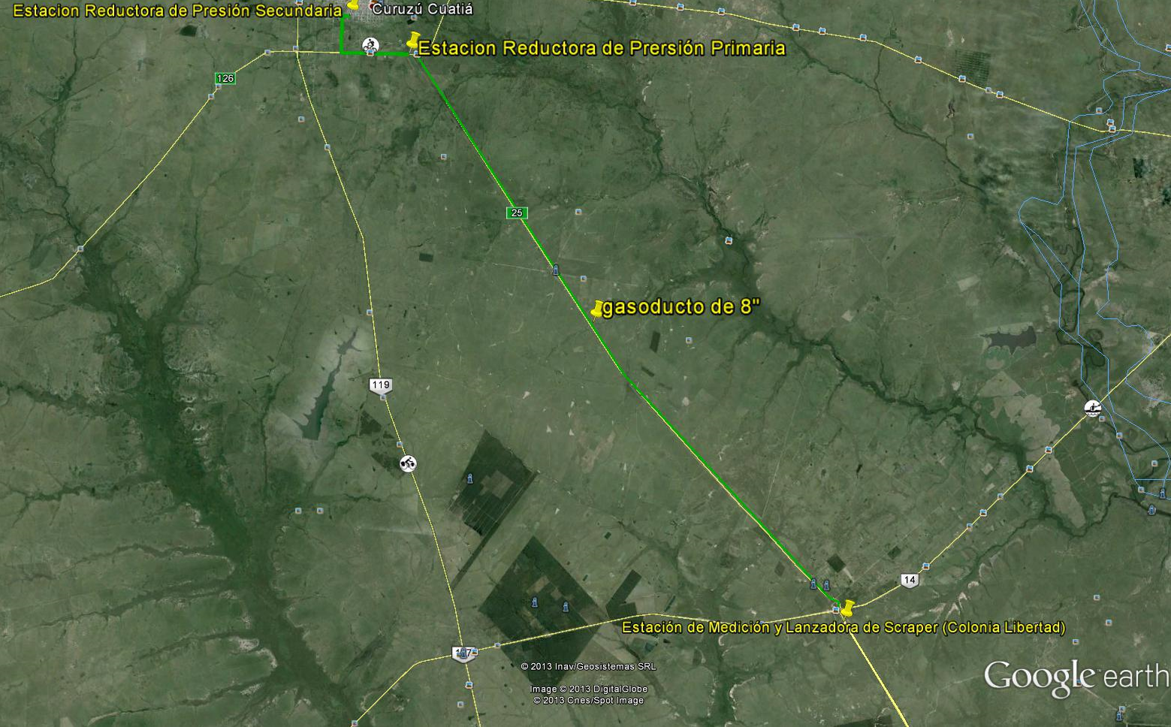

* 1. Las inversiones permitirán asistir con la provisión de gas domiciliario (residencial) a 9.001[15] familias (45.004 habitantes) principalmente en dos localidades (CuruzúCuatía y Colonia Libertad); y provisión de gas natural a cinco industrias: Maderera, Citrícolas, Arrocera, Hilandería. Los datos se estimaron en base a datos poblacionales fuente INDEC y las solicitudes de demanda de provisión por la demanda de solicitud que realizan las empresas de las seis industrias según datos del año 2015.

Supuestos críticos para la determinación de los costos y beneficios

* 1. Para la valuación de los beneficios se recurrió al enfoque de eficiencia económica[16]. El mismo está basado en tres postulados que miden el cambio en el bienestar que experimenta un individuo o una sociedad al cambiar el consumo y producción de un bien. En este enfoque, la curva de demanda de un bien representa la máxima disposición a pagar de un individuo por consumir distintas unidades del bien; por lo tanto, el área bajo la curva de demanda refleja el cambio en el bienestar del individuo, o conjunto de individuos, al variar el consumo del bien, es decir el beneficio bruto por el consumo de ese bien. La diferencia entre la disposición a pagar por el producto y el monto que efectivamente se paga se denomina excedente del consumidor y representa el beneficio neto para los compradores, expresado en unidades monetarias.
  2. Los principales beneficios que se identifican por la realización de proyectos son calculados a nivel industria y a nivel residencial: (i) liberación de recursos, relacionado con la sustitución de fuentes de abastecimiento (gas en garrafa, leña, etc.) que se utiliza en la situación sin proyecto y que, por efecto del proyecto, son reemplazadas por un sistema de producción y distribución (red de gas natural), cuyo costo de aprovisionamiento es menor; (ii) mayor consumo de gas: se derivan de una mayor oferta de gas para su consumo en el área del proyecto.
  3. Es posible estimar la curva de demanda conociendo al menos dos puntos de consumo - precio: (i) consumo y precio sin acceso al servicio (situación sin proyecto: precio de la garrafa y consumo); (ii) consumo y precio con acceso al servicio (situación con proyecto: precio del m3)[17]

Usuarios Residenciales

* 1. Los beneficios económicos[18] se cuantificaron estimando la curva de demanda. Para la determinación del primer par ordenado de *consumo-precio* se tomó como referencia a la situación sin proyecto. Las familias a ser beneficiarias, se abastecen de gas de formas alternativa, principalmente mediante gas envasado. En base a los datos provistos por el Gobierno de la Provincia de Corrientes, se consumen 770.506 (m3/mes) a un costo de 6,86[19] $/m3.Para el cálculo del segundo punto de la curva de demanda se tomó el precio del m3 en base al Resolución ENARGAS N° I/3728[20], de 2,790 $/m3, lo que evidencia un precio significativamente menor respecto a la provisión de gas por garrafa (- $4,07 por m3)[21].
  2. En el Gráfico 1 se muestra la estimación de la demanda sobre la base de los datos y supuestos descriptos.

**Gráfico 1. Demanda de Gas – m3 por vivienda por día**

Fuente: Elaboración propia en base a datos de ENERGAS, Gobierno de la Provincia de Corrientes, INDEC.

* 1. Sobre la base de las estimaciones, es posible calcular los beneficios mediante el análisis de eficiencia descripto, calculando las ganancias por excedentes del consumidor, según el siguiente Gráfico.

**Gráfico 2. Beneficios por Excedente del Consumidor por vivienda.**



Fuente: Elaboración propia en base a datos de ENERGAS, Gobierno de la Provincia de Corrientes, INDEC.

Usuarios Industriales[22]

* 1. Para la determinación del primer par ordenado de *consumo-precio* se tomó como referencia a la situación sin proyecto. En base a los datos provistos por la Secretaría de Obras y Servicios Públicos de la Provincia de Corrientes, se consumen 216.000 (m3/mes) a un costo de 3,90 $/m3. Para el cálculo del segundo punto, se supuso que el consumo de las empresas aumentaría un 30%[23]. El precio 0,65 $/m3, se obtuvo en relación al precio que recibe subvención a los sectores industriales

**Gráfico 3. Demanda de Gas Usuarios Industriales – en m3 por día**

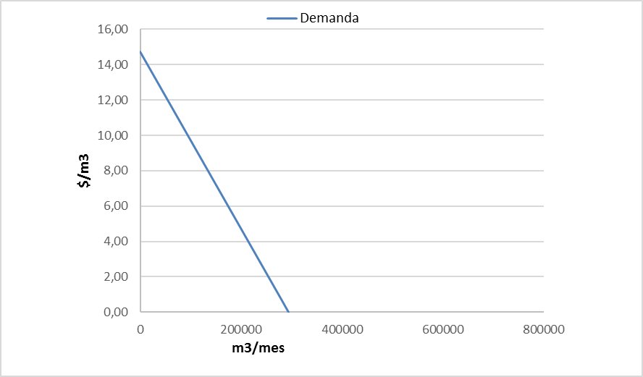

Fuente: Elaboración propia en base a datos de ENERGAS, Gobierno de la Provincia de Corrientes,

**Gráfico 4. Beneficios por Excedente de las Industrias**

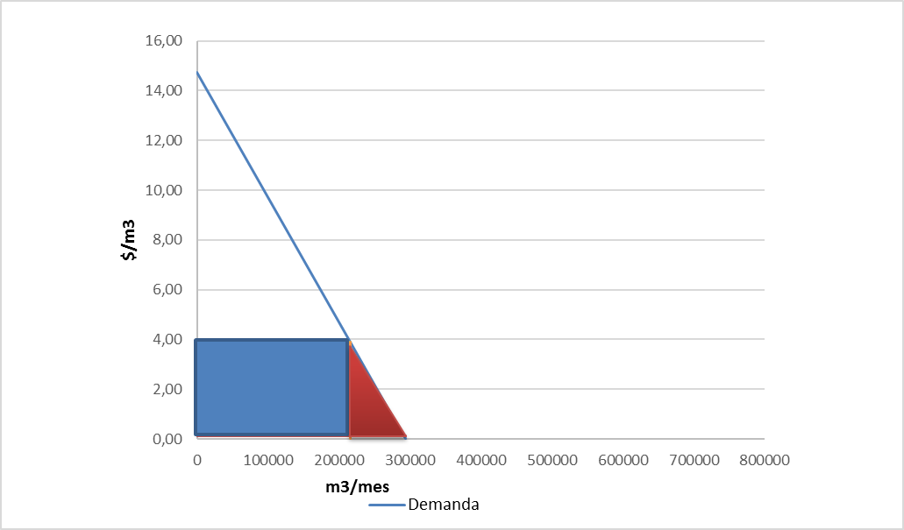

Fuente: Elaboración propia en base a datos de ENERGAS, Gobierno de la Provincia de Corrientes.

* 1. Los beneficios para el primer año pueden expresar formalmente mediante la siguiente ecuación

donde,  es el porcentaje en que penetra en los hogares el uso de gas natural el primer año, *Eur* es el incremento del excedente del consumidor para los residentes beneficiarios por la provisión de gas domiciliario residencial; y *Eui*el incremento del excedente para las industrias que serán beneficiarias de la provisión de gas natural.

* 1. A los fines de estimar una penetración para el servicio, de darse una situación similar a otros puntos del país, se estima que, la penetración en los hogares no ocurre automáticamente en el 100 % el primer año, sino que esta efecto es paulatino, como se ha observado en las provincias de Entre Ríos, Córdoba y Tucumán[24]
  2. Los costos de las inversiones a precios de mercado ascienden a un estimado de US$15.2 millones[25], que en costos sociales representan $10,61 millones que serán ejecutados en el año 0 (2016), y los costos de mantenimiento se prevén en U$S 0,32 millones al año y adicionalmente se prevé un costo de conexión residencial de US$1 millones.

1. **Estación Transformadora San Agustín (ETSA)**

Descripción

* 1. El proyecto contempla la construcción de una estación transformadora de 132 Kv/33 Kv/13,2 Kv con una potencia instalada de 30 MVA. El mismo cuenta con dos campos de línea y uno de transformación de alta tensión y dos campos de 33 Kv y cuatro campos de 13,2 KV.
  2. Las obras de infraestructuras se georreferencian según el siguiente mapa, que se extiende desde la Central Cabra Corra hacia la Estación Transformadora del Este de Salta (Tramo 1) y hasta la Estación el Carril (Tramo 2)

**Ubicación Geográfica**

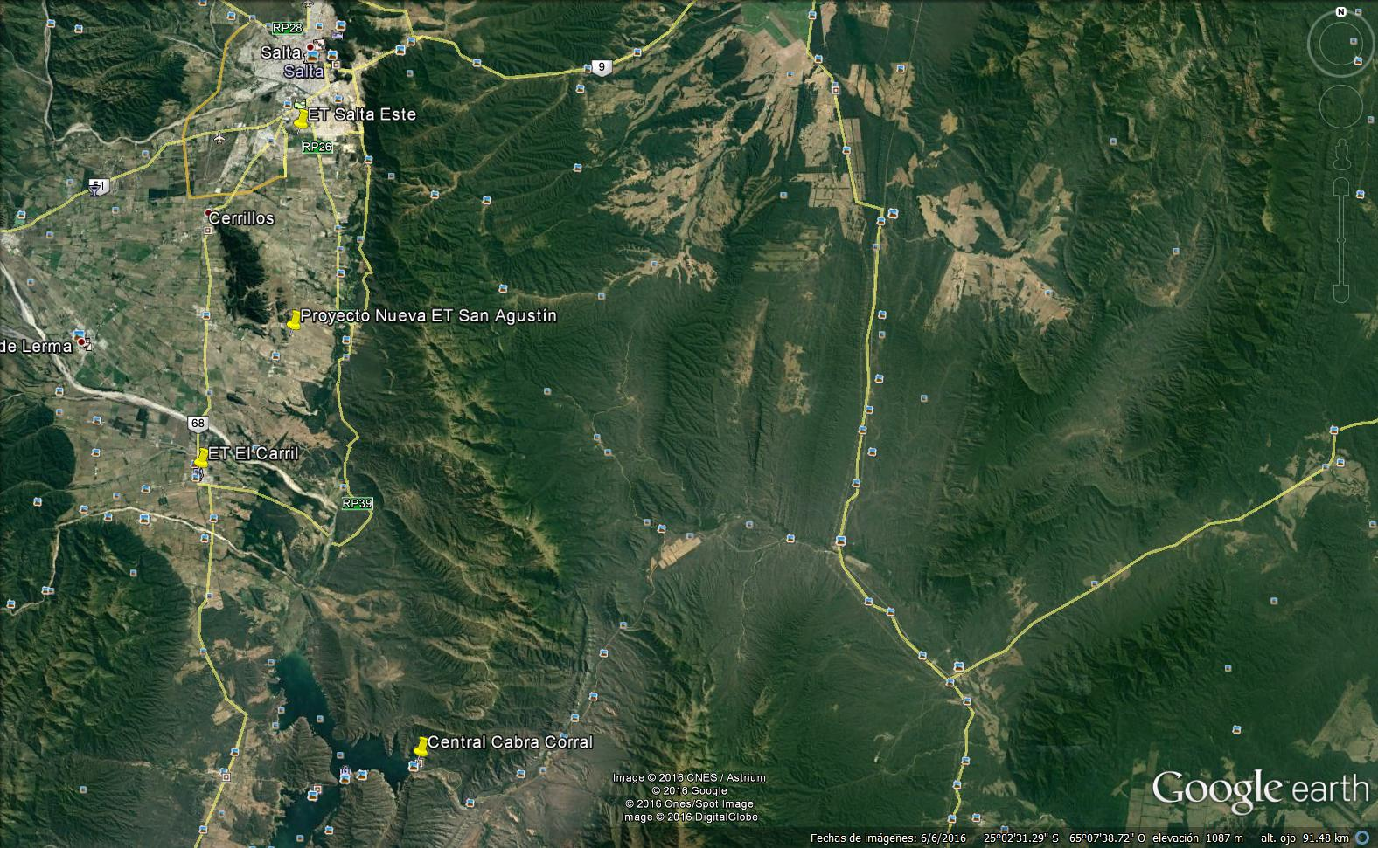

**LAT Salta Este - Cabra Corral**

**LAT Caril - Cabra Corral**

* 1. La inversión permitirá incrementar la demanda de los emprendimientos agro-ganaderos de la zona sudeste del Valle de Lerma por medio del incremento de la oferta eléctrica que garantice el normal crecimiento comprometido de las industrias y establecimientos agroindustriales radicados en la zona. La situación eléctrica actual no permite satisfacer la necesidad requerida por los emprendimientos agrícolas del lugar, con la calidad de servicio y producto técnico de la infraestructura eléctrica, imprescindibles para este tipo de actividad. Las actividades que se desarrollan en la zona son: Avícola, Porcina, Láctea; Tabaco, Especias, Agrícola, Frigorífica.

Determinación costos y beneficios

* 1. Los beneficios se monetizaron en función de la cantidad de industrias (y empresas) que el proyecto de electrificación en zonas rurales generará, de manera de calcular el potencial que las empresas alcanzarán en los incrementos de producción asociados al mejoramiento de la infraestructura. Para ello determinó la diferencia entre la producción que se espera con la implementación del proyecto en relación a la proyección sin proyecto.
  2. Para la situación sin proyecto, se utilizaron los volúmenes actuales de producción de las empresas de la zona, provistos por los relevamientos realizados por la Dirección Provincial de Industria de la Provincia de Salta, para el conjunto de empresas a ser beneficiadas.

**Tabla 3. Empresas Potencialmente Beneficiarios**

Situación Sin Proyecto

|  |  |  |  |
| --- | --- | --- | --- |
| **Empresa** | **Rubro** | **Unidad de Medida** | **Volumen de Producción** |
| BOSCH S.R.L | Curtido orgánico de cueros | Vaquetas | 12.000 |
| MARCELO USANDIVARAS | Lácteos | Litros Leche | 6.000 |
| Litros Yogurt | 715.253 |
| PROLACSA S.A. | Lácteos | Tonelada | 4.980 |
| AGROPECUARIA LA AURELIA S.R.L. | Tabaco | Kg | 338.275 |
| LOS REMANSOS SA |
| SUMALAO SA |
| LA CAÑADITA SA |
| FIDEICOMISO CENTRO COMUNITARIO | Estufado de Tabaco | Kg | 480.000 |

Fuentes: Dirección Provincial de Industria de la Provincia de Salta

* 1. Con la implementación de la Estación Transformadora los productores de las diversas industrias podrían elevar su producción según los siguientes guarismos, basados en estudios realizados por la Dirección Provincial de Industria y las estimaciones realizadas respecto a su potencial productivo según tipo de industria.

**Tabla 4. Industrias Beneficiarias**

Situación Con Proyecto

|  |  |  |  |  |
| --- | --- | --- | --- | --- |
| **Rubro** | **Unidad de Medida** | **Volumen de Producción** | **Aumento de Producción Estimado en %** | **Incremento de producción por Año** |
| Curtido orgánico de cueros | Vaquetas | **12.000** | 15% | **1.800** |
| Lácteos | Litros Leche | **6.000** | 25% | **1.500** |
| Litros Yogurt[26] | **715.253** | **178.813** |
| Lácteos | Ton | **4.980** | 20% | **827** |
| Tabaco | Kg | **338.275** | 25% | **84.569** |
| Estufado de Tabaco | Kg | **480.000** | 30% | **144.000** |

Fuentes: Estimaciones propias en base a Dirección Provincial de Industria de la Provincia de Salta y fuentes de información que se detallaron.

* 1. El flujo de beneficios para el proyecto se puede formalizar según la siguiente expresión:

donde *Qi* es el incremento de la producción que se generará en las empresas de la industria *i*; *Pi* el precio mercado nivel mayorista del bien que la industria comercializa; *ti*es la tasa de crecimiento para la producción por industria; *n* el período para el que se proyectan los beneficios[27].

* 1. Para los costos se utilizan las inversiones que surgen de los proyectos de factibilidad provistos por la Provincia, según las condiciones de los pliegos y documento ejecutivo para la realización de la licitación de la obra, cuyo precio de referencia a precios de mercado ascienden a US$4,964,000[28] que a precios sociales equivalen a U$S 3.420.200. Se prevé ejecutar la obra en un período de dos años. Los costos de mantenimiento y operación representan el 4% de la inversión.

1. **Parque Industrial de Salta (PISA)**

Descripción

* 1. La intervención del proyecto en cuestión, implica la realización de obras de infraestructura en el Parque Industrial de la localidad de Salta. El parque se encuentra mismo se encuentra emplazado en el sector sudeste de la ciudad sobre la Ruta Provincial 39.
  2. El parque está delimitado por el cordón de las sierras Mojotoro hacia el Este y el Río Arenales hacia el Oeste. El area del parque abarca aproximadamente 500 ha. teniendo en cuenta el “cinturón ecológico” que lo circunda, pero sólo 170 hectáreas se encuentran habilitadas y conforman la parte efectivamente activa del Parque Industrial 138 hectáreas destinadas a la radicación industrial y las restantes 32 hectáreas conforman las superficies comunes que comprenden calles, veredas, pozos de agua, Centro Administrativo, espacios verdes, ochavas, entre otros.

**Ubicación Geográfica**

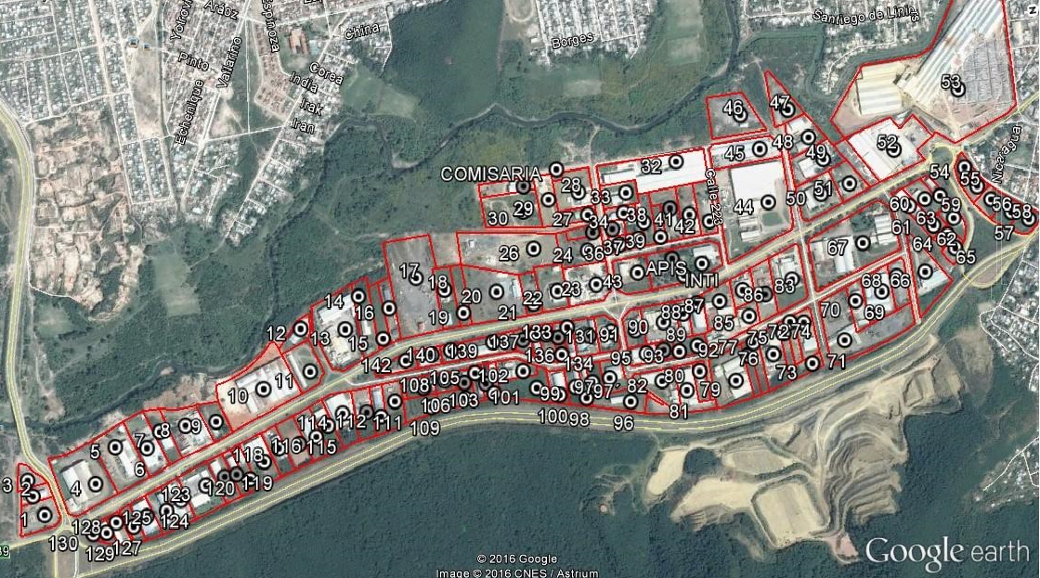

* 1. Las obras previstas junto al presupuesto de las inversiones por tipo se exponen a continuación.

**Tabla 5. Detalle de los costos de las obras de Infraestructura**

|  |  |
| --- | --- |
| **Conceptos** | **U$S** |
| Nueva Red de Agua: Completar la red de agua en su primera y segunda etapa. | 233.333 |
| Canales Desagües Pluviales (3 canales) | 800.000 |
| Apertura de calles | 200.000 |
| Red de Iluminación | 266.667 |
| Cordón Cuneta | 540.467 |
| Pavimento de Hormigón Elaborado (aprox 10 km) | 722.128 |
| Playa de Estacionamiento de Camiones | 1.200.000 |
| Movimiento de Suelo para ampliación del PI sector canteras | 200.000 |
| **Totales** | **4.162.595** |

Fuente: Datos provistos por el Ente Autárquico Parque Industrial de Salta

Supuestos y fuentes de información para la monetización de los beneficios

* 1. Para determinar los beneficios a ser considerados en la evaluación económica, se recurrió a la metodología de previos hedónicos, o valor añadido, en base a los valores del m2 de los lotes en el parque, y a los impactos las obras de infraestructura genera en áreas donde no existen infraestructura básica, y que es asimilable a áreas donde el valor de la tierra es de muy bajo valor. Actualmente, el valor del m2 en los lotes del parques, está determinado por el gobierno provincial. Esta valuación es un valor intermedio entre el valor de mercado y el valor fiscal y tienen valores diferentes según cada tipo de lote: lotes en calles principales U$S 9,14 el m2; lotes sobre calles laterales U$S 6.54 el m2; lotes aptos para rellenos U$S 3.92 el m2 [29].
  2. Para calcular el valor añadido se siguen los resultados alcanzados por *Ronconi et al (2013)*[30]. Los hallazgos en dicha investigación demuestran que en zonas donde el valor de la tierra es muy baja, la incorporación de valor es más que relevante. La siguiente Tabla muestra dichos resultados según el tipo de infraestructura que se financie sobre el cálculo de un m2 con proyecto vs sin proyecto

**Tabla 6. Valor añadido según tipo de infraestructura**

En %

|  |  |  |  |  |
| --- | --- | --- | --- | --- |
| Cloaca | Gas | Agua | Pavimento | **Promedio** |
| 184% | 156% | 136% | 130% | **152%** |

Fuente: Ronconi et al (2013)

* 1. El análisis realizado para un conjunto de lotes en los municipios de la Provincia de Buenos Aires, donde el valor de la tierra es muy bajo, demuestra que el precio promedio de los lotes con infraestructura en desagües cloacales, es el que mayor efecto genera sobre el valor del m2, pero más allá de ello es posible considerar un valor promedio cercano al 150 % para el conjunto de obras consideradas.
  2. Según los montos de las inversiones previstas para el Parque Industrial, se calculó el beneficio, según una media ponderada, donde el porcentaje de valor añadido considerando estos incrementos se expone según el siguiente detalle.

**Tabla 7. Impacto del Valor Añadido a otras de Infraestructura**

|  |  |  |  |
| --- | --- | --- | --- |
| **Conceptos** | **U$S** | **%** | **Ponderación** |
| Nueva Red de Agua | 233.333 | 5,6% | 136% |
| Canales Desagües Pluviales[31] | 800.000 | 19,2% | 184% |
| Resto | 3.129.261 | 75,2% | 130% |
| **Promedio** | **4.162.595** |  | **140,7%** |

Fuente: Elaboración propia en base a resultados Ronconi et al (2013) y costo previsto de las inversiones según detalle.

* 1. Utilizando estos valores y el valor del m2 de la tierra donde el Parque está emplazado, es posible llegar a los siguientes resultados, que se formalizan mediante la siguiente ecuación.

Donde *Ii/IT* es la participación de cada inversión en relación al total, *i* es la ponderación del valor añadido según cada tipo de obra; *m2*j son los metros cuadrados según el de cada grupo de lote; *pj* el precio de los metros cuadrados según cada tipo de lote[32]

* 1. El análisis supone que el valor añadido se alcanza el año siguiente a la finalización en la ejecución de las obras. Los costos expresados a valores sociales alcanzan los U$S 2.905.491.

1. **Obras Sobre ruta Provincial Nº 8 (RPNº 8)**

Descripción

* 1. La RPN°8 es un camino que posee tramos en muy mal estado de conservación, sobre todo en épocas lluviosas, con anchos variables de calzada que van desde los 5.00 m a los 10 m, banquinas poco diferenciadas invadidas de vegetación y con pendientes reducidas. La traza actual se corta en actualemente desaparecido puente sobre el Río Mojotoro-Lavayén, obligando a los conductores a tomar vías alternativas. Las pendientes longitudinales, están dentro de los parámetros requeridos para este tipo de camino, no superando los valores permitidos.
  2. Las obras de arte existentes se encuentran en buen estado general, aunque deberán ser mejoradas a los efectos de dar solución a la problemática hidráulica correspondiente. El proyecto prevé la realización de obras de mejoramiento de una extensión total de reparación en sus dos tramos caracterizados, Güemes – El Algarrobal (15 Km) y El Algarrobal- Esquina de Quisto (24 Km), con dirección desde la localidad de Güemes este y noreste.

**Ubicación Geográfica**

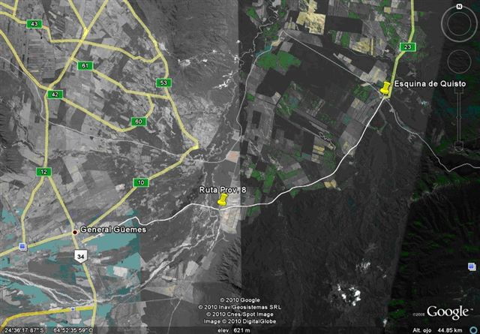

Parámetros y supuestos para la determinación de los costos y los beneficios

* 1. Para la evaluación del proyecto en cuestión se utilizó el Modelo de Evaluación Económica de Caminos (Road Economic Decision Model - RED).
  2. El proyecto contempla un camino de ripio de 39.2 Km de longitud. Por el camino circulan, en base a datos de la TMDA[33] , 225 vehículos de los cuales el 70% son autos y/o camionetas, 10 % son autobuses y el 20% restante son camiones.

**Tabla 8: TMDA para el Trayecto**

|  |  |  |  |  |  |
| --- | --- | --- | --- | --- | --- |
| **Distrito y Tramos** | **Longitud** | **TMDA Composición Vehicular Año 0** | | | **TMDA Total** |
| **Autos y Pick-UP** | **Autobus** | **Camiones** |
| Tramo N° 1 Guemes-Mojotoro | 14,8 | 105 | 12 | 0 | 117 |
| Tramo N° 2 Finca El Algarrobal-Esquina de Quisto | 24,3 | 50 | 13 | 45 | 108 |
| **TOTAL** | **39,2** | **155** | **25** | **45** | **225** |

Fuente: Vialidad Provincial 2011/12, actualizado a junio de 2016

* 1. Los datos básicos de entrada para realizar los cálculos de la evaluación son:

**Tabla 8: Datos Básicos**

|  |  |  |  |
| --- | --- | --- | --- |
| **Descripción** | **Sin Alternativa de Proyecto** | **Alternativas de Proyecto** | |
| **Alternativa 0** | **Alternativa 1** | **Alternativa 2** |
| Tipo de Mejora | Camino de Ripio | Mejorado y Consolidado, con nivelaciones cada 120 días | Pavimentación Completa |
| Terreno | Ondulado | Ondulado | Ondulado |
| Tipo | Ripio | Ripio | Pavimento |
| Rugosidad | 10,0 | 5,0 | 3,0 |
| Duración Estación Húmeda | 0 | 0 | 0 |
| KM | 39,2 | 39,2 | 39,2 |
| Duración de la Inversión (años) | 0 | 1 | 1 |
| Inversión (miles de U$S/km) | 0 | 294,87[34] | 737,18[35] |
| Costo Fijos de Mantenimiento (miles de U$S/Km/año)[36] | 3,39 | 7,78 | 10,00 |

Fuente: Elaboración Propia en base a datos relevados.

* 1. El costo total de la inversión asciende a U$S 11,5 millones. En cuanto a la información ingenieril, necesaria para cargar en el módulo de costos operativos de vehículos, se tomaron datos del estudio del PROSAP[37] y y los datos de COSTOP vehicular informados por la Dirección Nacional de Vialidad[38]
  2. El análisis asume que no hay accidentes. Además, no existe tránsito inducido debido a desarrollo económico o tránsito derivado de un camino alternativo. Para determinar el impacto sobre el tránsito generado por la disminución del costo de transporte, se supuso de 10 % para automóviles y vehículos de carga y de 5 % para el resto[39]. Esto significa que el RED calculará internamente el tránsito generado como una función de los costos de usuario de camino en relación con los costos de usuario de camino del caso sin proyecto[40].
  3. Los valores de tiempo que se utilizaron fueron en base al COSTOP de Vialidad Nacional ajustados por el valor de la hora hombre promedio según INDEC para la provincia de Salta. En el valor del tiempo de viaje para un conductor es de U$S 7.5 con un factor de ocupación 3 pasajeros por automóvil[41]. Además se consideró el costo de tiempo de retención de carga (U$S/hr). El mismo se calculó en función del salario y horas extras que deberían pagarse al chofer del camión por trasladar la carga[42].
  4. El costo de la inversión es de U$S 11.558.904. El período de evaluación es de 20 años, con una tasa de descuento de 12 % y el multiplicador de costos económicos a financieros es 0,698, según la Razón de Cuenta especificada en Nota al pie del presente informe.

|  |  |  |  |  |  |  |  |  |  |  |  |  |  |  |  |  |  |  |  |  |  |  |  |  |  |  |  |  |  |  |  |
| --- | --- | --- | --- | --- | --- | --- | --- | --- | --- | --- | --- | --- | --- | --- | --- | --- | --- | --- | --- | --- | --- | --- | --- | --- | --- | --- | --- | --- | --- | --- | --- |
| **Recuadro 1. El impacto de las Obras de Infraestructura sobre el Nivel de Empleo**  El Análisis Económico que se realizó para el proyecto estimó seis tipos de beneficios divididos en dos grupos, correspondientes a ambos componentes del programa. Para el Componente 1 del Programa, beneficios que permiten medir la rentabilidad de intervenciones que tienen por objeto fortalecer la administración tributaria y el catastro provincial, por un lado, y evaluar las intervenciones destinadas a fortalecer la gestión financiera y del gasto público, como el fortalecimiento del federalismo fiscal y la gestión en materia de sistemas de control de la recaudación y el gasto provinciales; y por otro; y para el Componente 2, beneficios para medir la rentabilidad de inversiones en infraestructura para impulsar el crecimiento económico y el empleo privado provincial.  Para medir los beneficios asociados a las inversiones correspondientes al Componente 1, se utilizaron dos de los indicadores claves; i) mejora en la recaudación del impuesto inmobiliario (ingresos propios no distorsionantes); y ii) ahorros en las prestaciones que se registran a través del SINTYS, reduciendo las filtraciones en gasto social producto de una mejor focalización del gasto. En el caso de las inversiones en infraestructura, se evaluó la rentabilidad de cuatro proyectos de inversión que al momento del diseño de la operación cuentan con proyectos de factibilidad técnica y ambientales, que abarcan sectores estratégicos impulsores del crecimiento económico y el empleo privado provincial.  A pesar de ello, el Programa identifica como indicador sintético el incremento del empleo, que es crítico para evaluar el efecto de las obras de infraestructura pública, y existe evidencia para Argentina, que permite evaluar el efecto que se espera sobre ese indicador.  Para dimensionar ese efecto, se toma como referencia los resultados alcanzado por la Dirección Nacional de Inversión Pública del Ministerio de Hacienda y Finanzas de la Nación, que demuestran cuál es el efecto sobre el incremento de empleo, para un conjunto de proyectos de inversión públicaa.  Según esas estimaciones, para 300 proyectos de inversión pública para el año 2007, por un monto de $ 9.686.551.887b, se obtienen 344.000 puesto de trabajo adicionales, en toda la cadena de producción en donde esas obras impactan sobre el empleo (efecto directo más indirecto “hacia atrás”, más efecto inducido “hacia adelante”)  Utilizando esta referencia, es posible estimar del programa sobre el empleo. Para ello, se debe deben realizar dos correcciones: i) expresar el valor de los proyectos de inversión considerados en la estimación a precios del 2016; ii) ajustar esos valores según la Razón de Precios de Cuenta, de manera de corregir los precios de mercado, para eliminar el efecto de impuestos y subsidios sobre el costo de las inversiones; iii) calcular para U$S 1.000 cuantos puestos de trabajo se generarían; iv) demostrar cuántos puestos de trabajos se generarán con las intervenciones que realizará el Programa en el financiamiento de obras de infraestructurac.  **Paso 1. Reexpresión a precios del año 2016.**  Para reexpresar el valor de las inversiones de los proyectos de la DNIP, se utilizó el indice del Costo de la Construcción para el Gran Buenos Aires Capítulo Mano de Obra, según fuentes oficiales (INDEC), reexpresando los valores del año 2004 a valores de agosto de 2016d.  **Paso 2. Ajuste a valores sociales**  Utilizando la Razón de Cuenta utilizada para el AE, se ajusta el monto de los proyectos a precios sociales y se lo expresa en dólares al tipo de cambio utilizado para la evaluación.  **Paso 3. Generación de Puesto de Trabajo**  Sobre la base de los cálculos de impacto sobre el empleo, se estima cuantos puesto de trabajo generarían esas inversiones en la actualidad.  **Tabla 1. Empleos Generados por Obras de Infraestructura, según DNIP**   |  |  |  |  |  |  | | --- | --- | --- | --- | --- | --- | | Fecha | A precios de Mercado | | A precios Sociales | D Empleo | | | *$* | *U$S* | *U$S* | *Totales* | *Cada U$S 1.000.000* | | Prom 2004 | 9.686.551.887 |  |  |  |  | | Agosto 2016 | 143.069.625.007 | 9.537.975.000 | 6.657.506.550 | 344.000 | 52 |   Fuente: Elaborado en base a ICC de INDEC y Salvatore, N y Dobowicz, D (2007)  **Paso 4. Estimación de puestos de trabajo incrementales del Programa**  Se reexpresan los valores del componente destinado a obras de infraestructura a precios sociales, y según los resultados de la Tabla 1, se estiman los puestos de trabajo que generarán dichas intervenciones.  **Tabla 2. Estimación de empleos que generarán el Programa**   |  |  |  | | --- | --- | --- | | Inversiones Programa (U$S) | | D Empleo | | *Precios Mercado* | *Precios Sociales* | | 96.000.000 | 67.008.000 | 3.462 |   Fuente: Tabla I, Inversiones Componente 2 del Prog.  a Salvatore, N y Debowicz, D (2007): “METODOLOGÍA DE ANÁLISIS DE RESULTADOS E IMPACTOS DEL PLAN NACIONAL DE INVERSIÓN PÚBLICA (PNIP): Cuantificación del Impacto del PNIP 2007-2009 en la Demanda Agregada y el Empleo”. Dirección Nacional de Inversión Pública. MECON  b Estos valores están expresados a valores del año 2004  c El supuestos simplificador más fuerte utilizado es que no se consideran cambios en el efecto empleo por la influencia de otras variables desde el año 2007 hasta la actualidad  d Se supuso que los valores del año 2004 se expresan valores promedio de todo el año. Se reexpresan los valores a agosto de 2016 que es el último dato disponible. |

# Rentabilidad de las Intervenciones

**Administración Tributaria y Catastral Provincial (ATCP)**

* 1. Bajo un criterio conservador, se considera que los beneficios comienzan a visualizarse en forma plena a partir del año 2018. Los beneficios para el primer año alcanzan los **U$S 905,7 miles** según los supuestos y criterios descriptos en la sección
  2. Los cálculos de rentabilidad permiten constatar que estas inversiones son rentables, alcanzándose un **VAN de US$ 11.848.902** y una **TIR de 21,53** %. En la Tabla 9 se exponen los resultados.

**Tabla 9. VAN y TIR (ATCP)**

|  |  |  |  |  |
| --- | --- | --- | --- | --- |
| **Años** | **Inversiones (precios Sociales)** | **Costos de Mantenimiento** | **Beneficios** | **Beneficios Netos** |
| 0 | 977.200 |  |  | - 977.200 |
| 1 | 3.210.800 | 418.800 |  | - 3.629.600 |
| 2 | 3.629.600 | 418.800 | 905.665 | - 3.142.735 |
| 3 | 3.908.800 | 418.800 | 1.363.044 | - 2.964.556 |
| 4 | 2.233.600 | 418.800 | 1.823.481 | - 828.919 |
| 5 |  | 418.800 | 2.286.997 | 1.868.197 |
| 6 |  | 418.800 | 2.753.611 | 2.334.811 |
| 7 |  | 418.800 | 3.223.345 | 2.804.545 |
| 8 |  | 418.800 | 3.696.219 | 3.277.419 |
| 9 |  | 418.800 | 4.172.255 | 3.753.455 |
| 10 |  | 418.800 | 4.651.474 | 4.232.674 |
| 11 |  | 418.800 | 5.133.897 | 4.715.097 |
| 12 |  | 418.800 | 5.619.544 | 5.200.744 |
| 13 |  | 418.800 | 6.108.439 | 5.689.639 |
| 14 |  | 418.800 | 6.600.603 | 6.181.803 |
| 15 |  | 418.800 | 7.096.057 | 6.677.257 |
| 16 |  | 418.800 | 7.594.823 | 7.176.023 |
| 17 |  | 418.800 | 8.096.924 | 7.678.124 |
| 18 |  | 418.800 | 8.602.382 | 8.183.582 |
| 19 |  | 418.800 | 9.111.220 | 8.692.420 |
| 20 |  | 418.800 | 9.623.459 | 9.204.659 |
| 21 |  | 418.800 | 10.139.123 | 9.720.323 |
| 22 |  | 418.800 | 10.658.235 | 10.239.435 |
| 23 |  | 418.800 | 11.180.817 | 10.762.017 |
| 24 |  | 418.800 | 11.706.893 | 11.288.093 |

* 1. Análisis de sensibilidad: utilizando el modelo de montecarlo, se pudo demostrar que ante un nivel de confianza del 95%, el intervalo para el valor del VAN es min. U$S 10.73 millones y max. U$S 12.92 y para la TIR 20.03 % y 23.08 %.

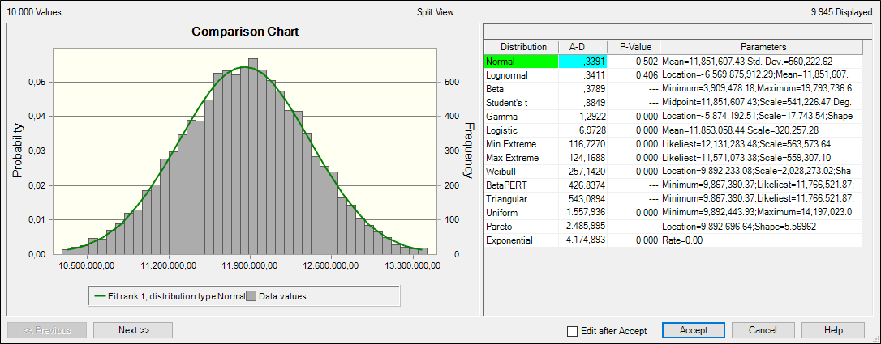

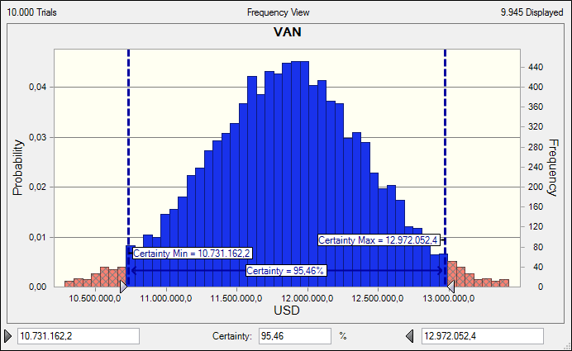

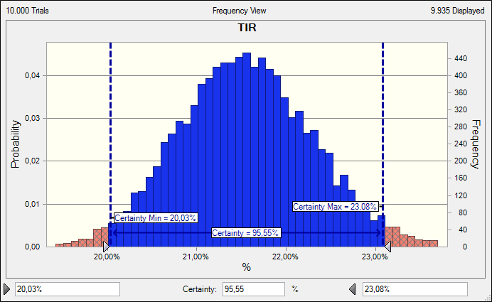

**Gestión Financiera y Eficiencia del Gasto Público (GFEGP)**

* 1. Según registro preliminares la situación que se advierte para esas cuatro jurisdicciones para el año 2015 es la siguiente.

**Tabla 10. Ahorros estimados por Provincia**

En U$S año 2015

|  |  |
| --- | --- |
| **Provincias** | **Montos** |
| Corrientes | 3.694.501 |
| Mendoza | 575.000 |
| Neuquén | 34.000 |
| Salta | 230.000 |
| **Totales** | **4.533.501** |

Fuente: En base a datos del SINTYS

* 1. Los beneficios proyectados permitirán ahorros incrementales por un valor de U$S 38.20 millones. Es esperable que a medida que el proyecto alcance su implementación plena, esos beneficios sean significativos los primeros años, para ir disminuyendo hasta que el proyecto logre su impacto pleno, lo que demandará costos de mantenimiento de los sistemas que se articularían con los del nivel provincial, más allá del último año se extienda el período en que el proyecto se evalúa. Los ahorros para el período de ejecución alcanzarán los U$S 7.7 millones anuales, un 70% mayores al valor de la línea base (+U$S 13 millones para el período 2016-2020)
  2. La rentabilidad del proyecto ante la evaluación del flujo de beneficios netos, arroja un **VAN** positivo de **U$S 2.379.437** y una **TIR de 20.69%,** que supera la tasa de descuento utilizada.

**Tabla 11. VAN, TIR (GFEGP)**

|  |  |  |  |  |  |  |  |
| --- | --- | --- | --- | --- | --- | --- | --- |
| **Años** | **Inversiones (precios sociales)** | **Costos de mantenimiento** | **Beneficios** | | | | **Beneficios Netos** |
| Corrientes | Mendoza | Neuquén | Salta |
| 0 | 1.114.008,0 |  | 0,0 | 0,0 | 0,0 | 0,0 | -1.114.008,0 |
| 1 | 3.660.312,0 | 477.432,0 | 1.477.800,4 | 230.000,0 | 13.600,0 | 92.000,0 | -2.324.343,6 |
| 2 | 4.137.744,0 | 477.432,0 | 2.807.820,8 | 437.000,0 | 25.840,0 | 174.800,0 | -1.169.715,2 |
| 3 | 4.456.032,0 | 477.432,0 | 3.369.384,9 | 524.400,0 | 31.008,0 | 209.760,0 | -798.911,1 |
| 4 | 2.546.304,0 | 477.432,0 | 2.965.058,7 | 461.472,0 | 27.287,0 | 184.588,8 | 614.670,6 |
| 5 | 0,0 | 477.432,0 | 2.638.902,3 | 410.710,1 | 24.285,5 | 164.284,0 | 2.760.749,9 |
| 6 | 0,0 | 477.432,0 | 2.375.012,0 | 369.639,1 | 21.856,9 | 147.855,6 | 2.436.931,7 |
| 7 | 0,0 | 477.432,0 | 2.161.261,0 | 336.371,6 | 19.889,8 | 134.548,6 | 2.174.638,9 |
| 8 | 0,0 | 477.432,0 | 1.988.360,1 | 309.461,8 | 18.298,6 | 123.784,7 | 1.962.473,3 |
| 9 | 0,0 | 477.432,0 | 1.849.174,9 | 287.799,5 | 17.017,7 | 115.119,8 | 1.791.679,9 |
| 10 | 0,0 | 477.432,0 | 1.738.224,4 | 270.531,5 | 15.996,6 | 108.212,6 | 1.655.533,2 |
| 11 | 0,0 | 477.432,0 | 1.651.313,2 | 257.005,0 | 15.196,8 | 102.802,0 | 1.548.884,9 |
| 12 | 0,0 | 477.432,0 | 1.585.260,6 | 246.724,8 | 14.588,9 | 98.689,9 | 1.467.832,2 |
| 13 | 0,0 | 477.432,0 | 1.537.702,8 | 239.323,0 | 14.151,3 | 95.729,2 | 1.409.474,3 |
| 14 | 0,0 | 477.432,0 | 1.506.948,8 | 234.536,6 | 13.868,2 | 93.814,6 | 1.371.736,2 |
| 15 | 0,0 | 477.432,0 | 1.491.879,3 | 232.191,2 | 13.729,6 | 92.876,5 | 1.353.244,5 |
| 16 | 0,0 | 477.432,0 |  |  |  |  | -477.432,0 |
| 17 | 0,0 | 477.432,0 |  |  |  |  | -477.432,0 |
| 18 | 0,0 | 477.432,0 |  |  |  |  | -477.432,0 |
| 19 | 0,0 | 477.432,0 |  |  |  |  | -477.432,0 |
| 20 | 0,0 | 477.432,0 |  |  |  |  | -477.432,0 |
| 21 | 0,0 | 477.432,0 |  |  |  |  | -477.432,0 |
| 22 | 0,0 | 477.432,0 |  |  |  |  | -477.432,0 |
| 23 | 0,0 | 477.432,0 |  |  |  |  | -477.432,0 |
| 24 | 0,0 | 477.432,0 |  |  |  |  | -477.432,0 |

* 1. Para el análisis de sensibilidad se utilizó la metodología de Montecarlo. Con un nivel de confianza del 95 % de que el VAN y la TIR ocurran, los intervalos de confianza logrados son: VAN; en millones de U$S min 1.20; max 3.55 y la para la TIR 15.35 % y 22.33%

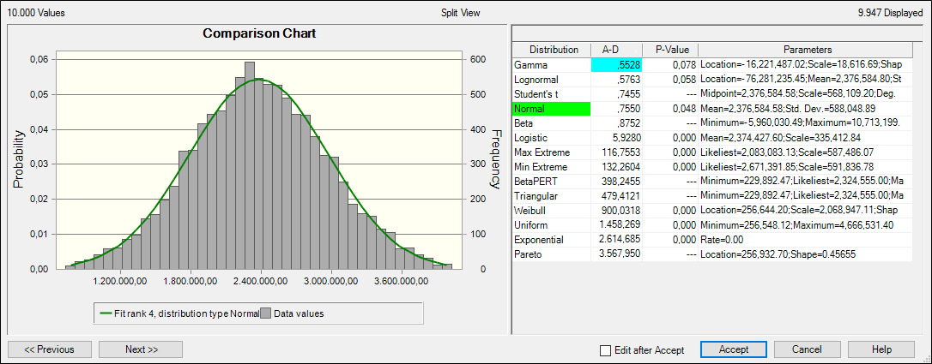

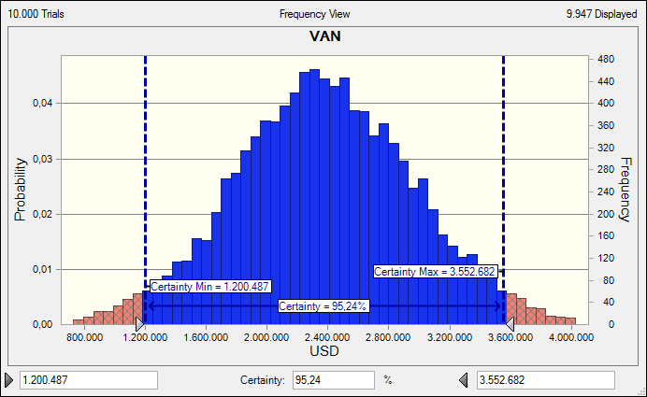

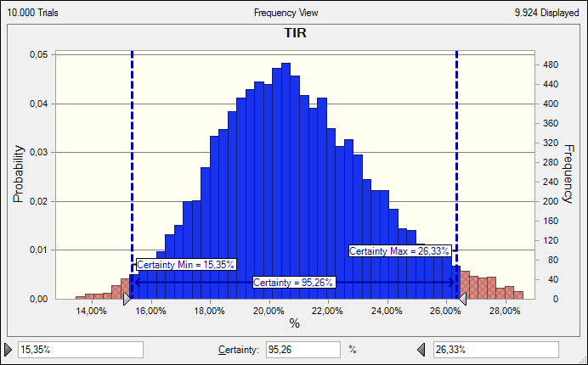

**Red de Gas Natural del Sur (RGNS)**

* 1. En base a los supuestos explicitados para la determinación de los beneficios, conforme a las fuentes de información utilizadas para estimar las demandas de gas natural previsto para los residentes domiciliarios y las seis industrias que se beneficiarán del proyecto, se calcularon los beneficios para el primer año proyectándose la demanda para el período bajo análisis.
  2. Los beneficios para las Industrias se mantienen a valores en dólares para todo el período, mientras que para los beneficios por provisión de gas natural a usuarios residenciales, se proyectan beneficios según la tasa de crecimiento de la población interanual (0,09 %) y los supuestos de crecimiento en la conexión según experiencias en otras provincias argentinas. Para el primer año ascienden a U$S 0,64 millones para las industrias, y U$U 1,51 millones para usuarios domiciliarios. El impacto se verá reflejado el primer año siguiente a la realización de la obra de infraestructura.
  3. La rentabilidad del proyecto medido a través del **Valor Actual Neto** alcanzó los **U$S 3.293.070,8** y la **TIR resultó ser del 16.41 %,** lo que demuestra una rentabilidad muy por arriba de la Tasas Interna de Retorno. Claramente, los beneficios del proyecto son elevados, ya que Corrientes es una provincia en donde no existe provisión de gas natural, y respecto al uso de energías alternativas presenta un impacto esperable[43].

**Tabla 11. VAN, TIR (RGNS)**

|  |  |  |  |  |  |  |
| --- | --- | --- | --- | --- | --- | --- |
| **Años** | **Inversiones (precios sociales)** | **Costos de Mantenimiento** | **Costos de Conexión Residencial** | **Beneficios Industrias** | **Beneficios Usuarios Domiciliarios** | **Beneficios Netos** |
| 0 | 10.609.600 |  |  |  |  | -10.609.600 |
| 1 |  | 424.384 | 600.000 | 645.840 | 1.516.461 | 1.137.917 |
| 2 |  | 424.384 | 26.223 | 645.840 | 1.556.228 | 1.751.460 |
| 3 |  | 424.384 | 16.393 | 645.840 | 1.581.740 | 1.786.802 |
| 4 |  | 424.384 | 16.129 | 645.840 | 1.607.251 | 1.812.578 |
| 5 |  | 424.384 | 15.873 | 645.840 | 1.632.763 | 1.838.346 |
| 6 |  | 424.384 | 15.625 | 645.840 | 1.658.275 | 1.864.106 |
| 7 |  | 424.384 | 15.385 | 645.840 | 1.683.787 | 1.889.859 |
| 8 |  | 424.384 | 15.152 | 645.840 | 1.709.299 | 1.915.604 |
| 9 |  | 424.384 | 14.925 | 645.840 | 1.734.811 | 1.941.342 |
| 10 |  | 424.384 | 14.706 | 645.840 | 1.760.323 | 1.967.073 |
| 11 |  | 424.384 | 14.493 | 645.840 | 1.785.835 | 1.992.798 |
| 12 |  | 424.384 | 14.286 | 645.840 | 1.811.347 | 2.018.517 |
| 13 |  | 424.384 | 14.085 | 645.840 | 1.836.859 | 2.044.230 |
| 14 |  | 424.384 | 13.889 | 645.840 | 1.862.371 | 2.069.938 |
| 15 |  | 424.384 | 13.699 | 645.840 | 1.887.883 | 2.095.640 |
| 16 |  | 424.384 | 13.514 | 645.840 | 1.913.395 | 2.121.337 |
| 17 |  | 424.384 | 13.333 | 645.840 | 1.938.906 | 2.147.029 |
| 18 |  | 424.384 | 13.158 | 645.840 | 1.964.418 | 2.172.717 |
| 19 |  | 424.384 | 12.987 | 645.840 | 1.989.930 | 2.198.399 |
| 20 |  | 424.384 | 12.821 | 645.840 | 2.015.442 | 2.224.078 |
| 21 |  | 424.384 | 12.658 | 645.840 | 2.040.954 | 2.249.752 |
| 22 |  | 424.384 | 12.500 | 645.840 | 2.066.466 | 2.275.422 |
| 23 |  | 424.384 | 12.346 | 645.840 | 2.091.978 | 2.301.088 |
| 24 |  | 424.384 | 12.195 | 645.840 | 2.117.490 | 2.326.751 |

* 1. Para los proyectos de inversión RGNS, se realizó el análisis de sensibilidad utilizando la Prueba de Montecarlo.

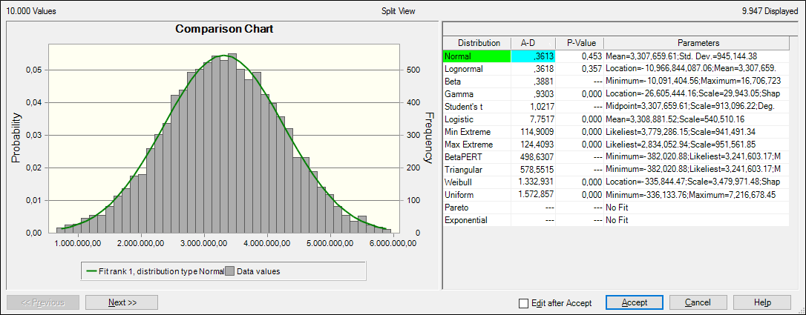

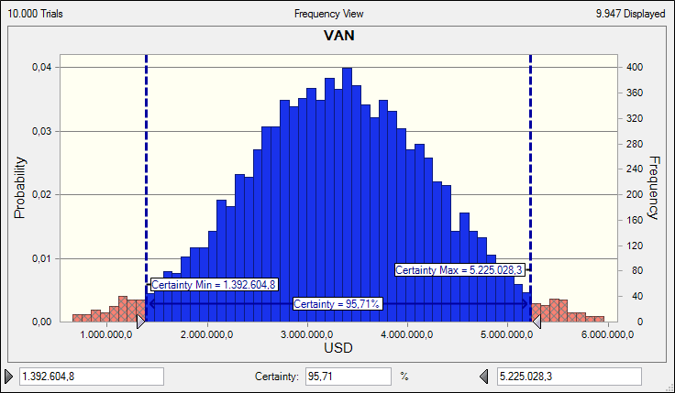

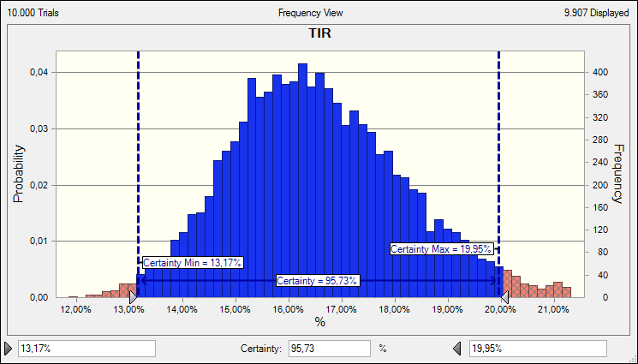

* 1. El análisis demuestra que ante 10.000 iteraciones en cambios en las variables, para un nivel de confianza del 95 %, el VAN arroja un intervalo con valores entre U$S 1,39 millones y U$S 5,23 millones. A su vez, para la TIR, los valores de intervalo para el mismo nivel de confianza (95 %), oscila entre el 13,17 % y el 19,95 %.

**Estación Transformadora San Agustín (ETSA)**

* 1. Los beneficios surgen de valorizar los incrementos de producción. Como precios de referencia se utilizaron los precios al productor según el siguiente detalle: i) Curtido orgánico de cueros: 53,63[44] U$S; ii) Lácteos: Leche: 0,279[45] U$S/litro, Yogurt: 0,469[46] U$S/litro; iii) Tabaco: 1,64[47] U$S/Kg
  2. Para el primer año los resultados de la valorización de los beneficios se resumen en la siguiente Tabla, alcanzándose un beneficio de U$S 901,66 millones anuales.

**Tabla 12. Beneficios por la implementación del Proyecto.**

Año 1

|  |  |  |  |  |  |  |  |  |
| --- | --- | --- | --- | --- | --- | --- | --- | --- |
| **Unidad de Medida** | **Volumen de Producción Anual**  **(a)** | **Con Proyecto (Aumento de Producción) (b)** | **Incremento Anual de producción (a)*(b) = c** | **Cantidad**  **(d)** | **U$S**  **(kg y litro) ( e )** | | **Conversión (d*e)=f** | **Beneficio Anual en U$D (c*f)** |
| Vaquetas | **12.000** | 15% | **1.800** | **1,00** | **55,63** | | **55,63** | **100.134** |
| Litros | **6.000** | 25% | **1.500** | **1,00** | **0,28** | | **0,28** | **419** |
| Litros | **715.253** | **178.813** | **1,00** | **0,47** | | **0,47** | **75.423** |
| Toneladas | **4.980** | 20% | **827** | **1.000** | **0,47** | | **468,67** | **348.694** |
| Kg | **9.665** | 25% | **84.569** | **1** | **1,65** | | **1,65** | **139.482** |
| **154.640** |
| **57.990** |
| **115.980** |
| Kg | **480.000** | 30% | **144.000** | **1** | **1,65** | | **1,65** | **237.504** |
| **Beneficio Anual** | |  |  |  |  |  |  | **901.656,54** |

Fuente: Elaboración Propia en base a supuestos y fuentes de información descriptas

* 1. Para las proyecciones de los beneficios para el período bajo análisis se utilizaron las tasas de crecimiento evidenciadas en los últimos años para los sectores involucrados. En promedio, la producción ponderada por cada una de las industrias y el peso relativo de cada una de ellas al total, creció a 0,042 %[48]
  2. El análisis de rentabilidad del proyecto arroja un **VAN positivo de U$S3.727.111** y una TIR superior a la tasa de descuento utilizada para descontar el flujo de beneficios netos igual **a 24.37 %.**

**Tabla 13. VAN, TIR (ETSA)**

|  |  |  |  |  |
| --- | --- | --- | --- | --- |
| **Años** | **Inversión (a precios sociales)** | **Mantenimiento y Operación** | **Beneficios** | **Beneficios Netos** |
| 0 | 1.710.100,0 |  |  | -1.710.100,0 |
| 1 | 1.710.100,0 |  |  | -1.710.100,0 |
| 2 |  | 135.240,0 | 901.656,5 | 766.416,5 |
| 3 |  | 135.240,0 | 939.300,7 | 804.060,7 |
| 4 |  | 135.240,0 | 978.516,5 | 843.276,5 |
| 5 |  | 135.240,0 | 1.019.369,6 | 884.129,6 |
| 6 |  | 135.240,0 | 1.061.928,3 | 926.688,3 |
| 7 |  | 135.240,0 | 1.106.263,8 | 971.023,8 |
| 8 |  | 135.240,0 | 1.152.450,3 | 1.017.210,3 |
| 9 |  | 135.240,0 | 1.200.565,1 | 1.065.325,1 |
| 10 |  | 135.240,0 | 1.250.688,7 | 1.115.448,7 |
| 11 |  | 135.240,0 | 1.302.904,9 | 1.167.664,9 |
| 12 |  | 135.240,0 | 1.357.301,2 | 1.222.061,2 |
| 13 |  | 135.240,0 | 1.413.968,5 | 1.278.728,5 |
| 14 |  | 135.240,0 | 1.473.001,7 | 1.337.761,7 |
| 15 |  | 135.240,0 | 1.534.499,5 | 1.399.259,5 |
| 16 |  | 135.240,0 | 1.598.564,9 | 1.463.324,9 |
| 17 |  | 135.240,0 | 1.665.305,0 | 1.530.065,0 |
| 18 |  | 135.240,0 | 1.734.831,4 | 1.599.591,4 |
| 19 |  | 135.240,0 | 1.807.260,7 | 1.672.020,7 |
| 20 |  | 135.240,0 | 1.882.713,8 | 1.747.473,8 |
| 21 |  | 135.240,0 | 1.961.317,1 | 1.826.077,1 |
| 22 |  | 135.240,0 | 2.043.202,1 | 1.907.962,1 |
| 23 |  | 135.240,0 | 2.128.505,8 | 1.993.265,8 |
| 24 |  | 135.240,0 | 2.217.370,9 | 2.082.130,9 |

* 1. Para el análisis de sensibilidad se utilizó la modelación de Montecarlo

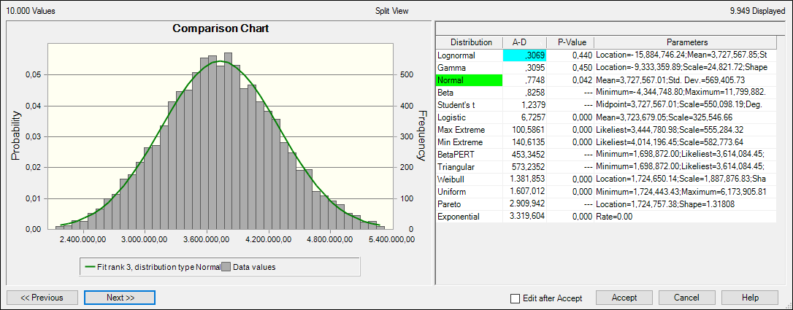

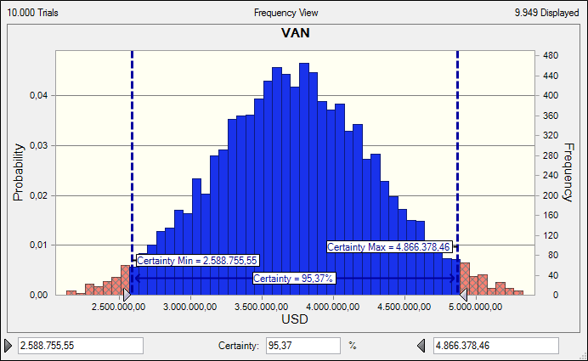

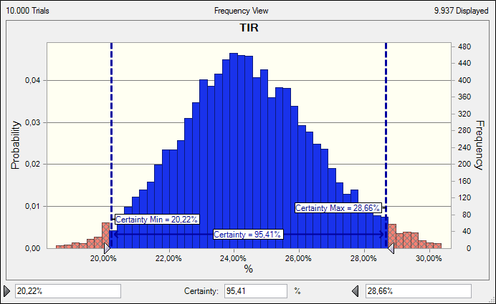

* 1. Al igual que para el resto de los proyectos, se puede determinar el intervalo de confianza del VAN y la TIR, para un nivel de confianza del 95 %. Los valores del intervalo para el VAN son de U$S 2,59 millones y U$S 4,87 millones y para la TIR el mínimo 20,22 % y el máximo 28,66 %

**Parque Industrial de Salta (PISA)**

* 1. Los beneficios para el proyecto en cuestión surge por el valor añadido producto de la valorización de los metros cuadrados para cada grupo de lotes. El resultado de la valorización, según los supuestos y metodología descripta, se pueden visualizar en la siguiente Tabla.

**Tabla 14. Diferencia en el valor de los lotes del PISA**

|  |  |  |  |  |
| --- | --- | --- | --- | --- |
| **Tipo** | **m2** | **Sin Proyecto** | **Con Proyecto** | **Valor Añadido** |
| Sobre Calle Principal | 719.155 | 7.055.150 | 9.927.617 | 2.872.467 |
| Sobre Calle Laterales | 563.662 | 3.686.475 | 5.187.403 | 1.500.929 |
| Lotes para Relleno | 97.183 | 381.359 | 536.628 | 155.268 |
| **Totales** | **1.380.000** | **11.122.984** | **15.651.648** | **4.528.664** |

Fuente: Elaboración Propia en base a valores y superficie de los lotes

* 1. Los beneficios que el proyecto genera alcanzan los U$S 4.528.664.
  2. Los resultados de la evaluación arrojan un valor del VAN positivo de **U$S404.482** y una TIR de **22,32 %** superior a la tasas de descuento utilizada para el análisis.

**Tabla 15. VAN, TIR (PISA)**

|  |  |  |  |  |
| --- | --- | --- | --- | --- |
| **Años** | **Inversión (a precios sociales)** | **Mantenimiento y Operación** | **Beneficios** | **Beneficios Netos** |
| 0 | 1.452.745,5 |  |  | -1.452.745,5 |
| 1 | 1.452.745,5 |  |  | -1.452.745,5 |
| 2 |  | 29.054,9 | 2.264.332,0 | 2.235.277,1 |
| 3 |  | 29.345,5 | 2.264.332,0 | 2.234.986,6 |
| 4 |  | 29.638,9 |  | -29.638,9 |
| 5 |  | 29.935,3 |  | -29.935,3 |
| 6 |  | 30.234,7 |  | -30.234,7 |
| 7 |  | 30.537,0 |  | -30.537,0 |
| 8 |  | 30.842,4 |  | -30.842,4 |
| 9 |  | 31.150,8 |  | -31.150,8 |
| 10 |  | 31.462,3 |  | -31.462,3 |
| 11 |  | 31.776,9 |  | -31.776,9 |
| 12 |  | 32.094,7 |  | -32.094,7 |
| 13 |  | 32.415,6 |  | -32.415,6 |
| 14 |  | 32.739,8 |  | -32.739,8 |
| 15 |  | 33.067,2 |  | -33.067,2 |
| 16 |  | 33.397,9 |  | -33.397,9 |
| 17 |  | 33.731,8 |  | -33.731,8 |
| 18 |  | 34.069,2 |  | -34.069,2 |
| 19 |  | 34.409,9 |  | -34.409,9 |
| 20 |  | 34.754,0 |  | -34.754,0 |
| 21 |  | 35.101,5 |  | -35.101,5 |
| 22 |  | 35.452,5 |  | -35.452,5 |
| 23 |  | 35.807,0 |  | -35.807,0 |
| 24 |  | 36.165,1 |  | -36.165,1 |

* 1. Análisis de Sensibilidad: a un nivel de confianza del 95 %, el VAN asume valores entre U$S -0.06 millones y U$S 0.86 millones y la TIR entre 11.34 % y 32.92 %

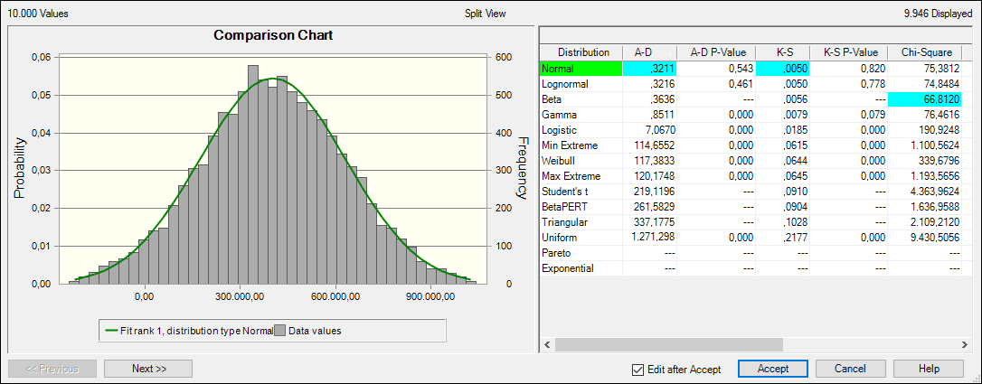

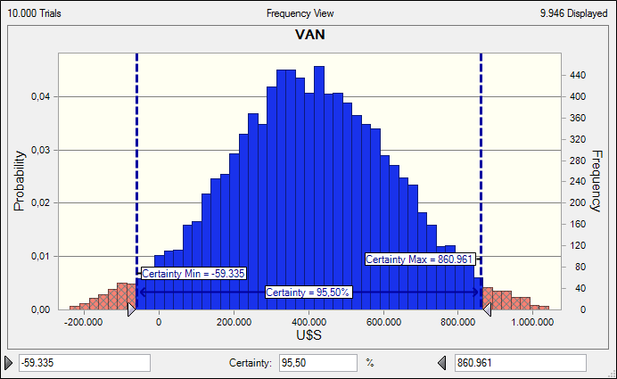

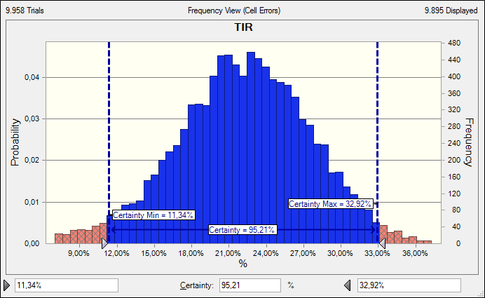

**Obras Sobre ruta Provincial Nº 8 (RPNº 8)**

* 1. Como se describió en el capítulo 2, para evaluar la rentabilidad del proyecto se utilizó la metodología RED. Ante la evaluación se demuestra que la alternativa definida como 1, arroja un valor del **VAN positivo de U$S 1,11 millones y una TIR de 14,89%** superior a la tasas de descuento.

**Tabla 16. VAN, TIR del Proyecto**



Fuente: Resultados del Modelo RED

* 1. Análisis de Sensibilidad. El análisis muestra cuan sensible es la TIR y el VAN a cambios en las 21 variables que explican los resultados. Los resultados son muy sensibles a la longitud del camino

**Tabla 17. Análisis de Sensibilidad**

# Resumen de la Evaluación y Conclusiones

* 1. Todos los proyectos que fueron evaluados resultados tener una rentabilidad positiva según el Valor Actual Neto y tuvieron una Tasa Interna de Retorno superior al 12 %, que es la tasa de descuento utilizada para descontar el flujo de fondos de los proyectos.
  2. En la siguiente tabla se exponen los resultados alcanzados

**Tabla 18. Resumen de Resultados**

|  |  |  |
| --- | --- | --- |
| **Proyectos** | **VAN (U$S)** | **TIR (%)** |
| Administración Tributaria y Catastral Provincial (ATCP) | 11.488.902 | 21,53 |
| Gestión Financiera y Eficiencia del Gasto Público (GFEGP) | 2.379.437 | 20,69 |
| Red de Gas Natural del Sur (RGNS) | 3.293.071 | 16.41 |
| Estación Transformadora San Agustín (ETSA) | 3.727.111 | 24,37 |
| Parque Industrial de Salta (PISA) | 404.482 | 22,32 |
| Obras Sobre ruta Provincial Nº 8 (RPNº 8) | 1.111.000 | 14,89 |

Fuente: Elaboración Propia en base a resultados de la evaluación

* 1. Los resultados permiten verificar que los proyectos más rentables son el proyecto de inversión ETSA, seguido del PISA.
  2. Todos los proyectos fueron testeados antes ensayos que fuerzan los resultados ante cambios en los parámetros y supuestos utilizados para el cálculo del Valor Actual Neto (Sensivity Analysis). Para cada proyecto, se han calculado los valores del intervalo de confianza a un nivel del 95 %, tanto para el VAN como para la TIR su valor de ocurrencia. En la Tabla siguiente se muestran los resultados[49]

**Tabla 19. Análisis de Sensibilidad**

|  |  |  |  |  |  |  |
| --- | --- | --- | --- | --- | --- | --- |
| **Proyecto** | **VAN (MM U$S)** | | | **TIR (%)** | | |
| **Real** | Min | Màx | **Real** | Min | Máx |
| ATCP | **11,49** | 10,73 | 12,92 | **21,53** | 20,03 | 23,08 |
| GFEGP | **2,38** | 1,20 | 3,55 | **20,69** | 15,35 | 22,33 |
| RGNS | **3,29** | 1,39 | 5,23 | **16,41** | 13,17 | 19,95 |
| ETSA | **3,73** | 2,59 | 4,87 | **24,37** | 20,22 | 28,66 |
| PISA | **0,41** | -0,06 | 0,86 | **22,32** | 11,34 | 32,92 |

Fuente: Elaboración Propia en base a resultados del análisis de sensibilidad

* 1. Para los proyectos de fortalecimiento en los sistemas de administración tributaria y financiera se puede concluir que la rentabilidad es muy sensible al monto de las inversiones y a la curva de inversión. En ambos casos, las inversiones se realizan en un período mayor al año, ya que son proyectos se van ejecutando por etapas: diagnóstico, diseño de sistemas, compra de equipos, implementación.
  2. Por su parte, en el caso de los proyectos de inversión, se puede afirmar que el proyecto de la ruta provincial en Salta es el menos rentable. Una de las variables que más explican la rentabilidad en este proyecto es la longitud del camino.

# Bibliografía y Fuentes

* Archondo-Callao, R (2004). Modelo de Evaluación Económica de Caminos de Bajo Volumen de Tránsito
* Castro et al. (2014) “Desafíos y potencial del impuesto inmobiliario en la Argentina” (2014). CIPPEC, Documento de Trabajo Nº 120, se muestra esa evolución.
* Censo Población 2010. INDEC
* Dirección Nacional de Vialidad. Octubre 2015

“http://www.vialidad.gob.ar/sites/default/files/CostoOperativo%20por%20veh%C3%ADculo_0.pdf”

* DNCFP (2012), “Política tributaria provincial: avances en el Impuesto Inmobiliario” de la Dirección Nacional de Coordinación Fiscal con las Provincias, Subsecretaría de Relaciones con las Provincias, Secretaría de Hacienda, Ministerio de Economía y Finanzas Públicas de la Nación
* “El sistema tributario Colombiano: Impacto sobre la eficiencia y la competitividad

<http://www.dian.gov.co/descargas/servicios/OEEDocumentos/Estudios/Tributacionycompetitividad.pdf>

* Evaluación Económica del Programa de Mejoramiento de Barrios IV (AR-L1149)
* Guías Metodológicas de CEPAL

http://www.cepal.org/cgibin/getprod.asp?xml=/ilpes/noticias/paginas/8/52958/P52958.xml&base=/tpl/blanco.xsl

* Harberger, A. (1978): "On the Use of Distributional Weights in Social Cost-Benefit Analysis", Journal of Political Economy Vol. 86 (June): págs. S87-S120
* <http://www.agroindustria.gob.ar/sitio/areas/ss_lecheria/estadisticas/>
* http://www.agroindustria.gob.ar/sitio/areas/ss_lecheria/estadisticas/_03_precios/_archivos/PR004.php
* <http://www.agroindustria.gob.ar/site/agricultura/tabaco/02=produccion_y_mercados/01interno/produccion/evolucion2014.pdf>
* :<http://www.agroindustria.gob.ar/site/agricultura/tabaco/02=produccion_y_mercados/01-interno/index.php>.
* <http://www.indec.gov.ar/nivel4_default.asp?id_tema_1=3&id_tema_2=8&id_tema_3=89> .

.

* <http://www.agroindustria.gob.ar/sitio/areas/ss_lecheria/estadisticas/_02_industrial/>
* https://www.boletinoficial.gob.ar/pdf/linkQR/dC92VDIraVphVm8rdTVReEh2ZkU0dz09)
* http://www.enargas.gov.ar/MarcoLegal/Resoluciones/Data/R16_i3728.pdf
* http://www.inti.gob.ar/lacteos/pdf/Cuadernillo_Yogur.pdf
* Ibarra Salazar, J y Cervantes Sortes, L (2008) “Determinants of Property Tax Revenues in Tamaulipas: Institutions and the Northern Border Area. Frontera Norte, Vol. 21, Núm. 42, julio-diciembre de 2009;
* Índice de Precios Mayoristas, INDEC.
* Informe de Ingeniería ante proyecto: Mejoramiento de Caminos Rurales “RP N° 8, tr: Gral Güemes – Esq. de Quisto. Febrero 2011
* “La incidencia de la dotación de redes de infraestructura en el precio del suelo. El caso de los municipios de expansión del Area Metropolitana de Buenos Aires”. Lincoln Institute of Land Policy, Abril 2014.
* Piffano, H (2012): “La Incidencia de las Políticas Públicas sobre la Actividad Rural, el Escenario Comparado y la Propuesta de Reforma Tributaria. Documento de Trabajo Nro. 96. Departamento de Economía. FCE UNLP. Marzo, 2013
* “Política Fiscal Municipal con Federalismo Cooperativo Hacendario. El sistema catastral como estrategia para incrementar la recaudación predial”.

<http://www.cefp.gob.mx/portal_archivos/convocatoria/pfp2011/pfp2011-2.pdf>.

* Porto, A et al (2011) “Determinantes de una estructura tributaria. Estudio de un caso”, se muestra como pierde participación el Impuesto Inmobiliario en la recaudación total en los últimos años. blogs.eco.unc.edu.ar/jifp/files/45jifp_t38.pdf
* Resolución Nº 6. Ente General de Parques y Areas Industriales. Salta. Marzo 2016.
* Secretaría de Obras y Servicios Públicos de la Provincia de Corrientes y distribuidora de gas GASNEA

1. El programa contará adicionalmente con gastos de Administración (US$2,4 millones), destinado a la creación de la UE y a los gastos para la elaboración de informes e imprevistos.
2. Mediante un Fondo compuesto por dos tramos (un Fondo Inicial al cual acceden las provincias de igual manera, condicionado a la firma de un Convenio; y un Fondo Complementario, que sólo podrán acceder aquellas provincias que demuestren un grado de avance en las actividades y metas del Componente I).
3. Los cuatro proyectos contemplan información que surge de los estudios de prefactibilidad realizados por los gobiernos provinciales involucrados.
4. Para la determinación de Razón de Precios de Cuenta se utilizó las estimaciones realizadas en la Evaluación Económica del Programa de Mejoramiento de Barrios IV (AR-L1149)
5. Para cada uno de los análisis realizados, se especifican los parámetros utilizados y los supuestos críticos y fuentes de información y estadísticas consultadas.
6. Fuente: Dirección Nacional de Coordinación Fiscal con Provincias del Ministerio de Hacienda y Finanzas de la Nación.
7. Según “Política tributaria provincial: avances en el Impuesto Inmobiliario” (2012), de la Dirección Nacional de Coordinación Fiscal con las Provincias, Subsecretaría de Relaciones con las Provincias, Secretaría de Hacienda, Ministerio de Economía y Finanzas Públicas de la Nación, las provincias de Buenos Aires, Córdoba, Santa Fé y Entre Ríos han realizado importantes reforma en el Impuesto Inmobiliario entre los años 2008-2012, principalmente revalúos fiscales y reformas del esquema de alícuotas en sus especies rural y urbano, lo que ha generado importantes incrementos en la recaudación del impuesto, de más del 30 % en términos reales para todo el período.
8. En Porto, A et al (2011) “Determinantes de una estructura tributaria. Estudio de un caso”, se muestra como pierde participación el Impuesto Inmobiliario en la recaudación total en los últimos años. blogs.eco.unc.edu.ar/jifp/files/45jifp_t38.pdf
9. En Castro et al. (2014) “Desafíos y potencial del impuesto inmobiliario en la Argentina” (2014). CIPPEC, Documento de Trabajo Nº 120, se muestra esa evolución.
10. Entre otros se puede citar:

    “El sistema tributario Colombiano: Impacto sobre la eficiencia y la competitividad

    <http://www.dian.gov.co/descargas/servicios/OEEDocumentos/Estudios/Tributacionycompetitividad.pdf>

    Ibarra Salazar, J y Cervantes Sortes, L (2008) “Determinants of Property Tax Revenues in Tamaulipas: Institutions and the Northern Border Area. Frontera Norte, Vol. 21, Núm. 42, julio-diciembre de 2009;

    (2011) “Política Fiscal Municipal con Federalismo Cooperativo Hacendario. El sistema catastral como estrategia para incrementar la recaudación predial”.

    <http://www.cefp.gob.mx/portal_archivos/convocatoria/pfp2011/pfp2011-2.pdf>.

    Piffano, H (2012): “La Incidencia de las Políticas Públicas sobre la Actividad Rural, el Escenario Comparado

    y la Propuesta de Reforma Tributaria. Documento de Trabajo Nro. 96. Departamento de Economía. FCE UNLP. Marzo, 2013
11. La fórmula es reducción de la expresión de la sumatoria de las diferencias entre la variación de la recaudación interanual, como consecuencia de la variación del cociente entre la recaudación del impuesto inmobiliario en relación al total de la recaudación, de la situación con proyecto vs la situación sin proyecto. Así para cada año la recaudación se expresa como *Imnt+2 = (Imnt+1/Rt+1)*Rt*
12. Ver nota al pie 4.
13. Si bien no se tienen precisiones acerca de las herramientas que se implementarán en los gobiernos provinciales que están vinculadas a las reformas en materia de catastro y administración tributaria, proyectos de estas características suponen un mantenimiento de las inversiones entre un 2% y 5%.
14. Se han comprobado anomalías en las prestaciones en casi todas las provincias argentinas, donde las mayores irregularidades se advierten en aquellas provincias que durante los años 90s, han iniciado el traspaso de las cajas de previsión social al Sistema Nacional (ANSES).
15. En base a datos del censo 2010, alrededor del 80% de las viviendas consumen gas envasado.
16. HARBERGER, A. [1978]: "On the Use of Distributional Weights in Social Cost-Benefit Analysis", Journal of Political Economy Vol. 86 (June): págs. S87-S120
17. Se simuló el consumo para una vivienda en base al uso de: horno, cocina con dos hornallas, calefón de 10 litros. En base a estos datos, el consumo anual ronda entre los 1041 y 1.250 m3 de gas. Para esta evaluación se supuso el mínimo consumo
18. Guías Metodológicas de CEPAL

    <http://www.cepal.org/cgibin/getprod.asp?xml=/ilpes/noticias/paginas/8/52958/P52958.xml&base=/tpl/blanco.xsl>
19. En base a datos provistos por la Secretaría de Obras y Servicios Públicos de la Provincia de Corrientes y distribuidora de gas GASNEA, se calculó tomó como referencia el precio de mercado de una garrafa de 10kg de gas envasado. La misma contiene 12,8 m3 de gas. El precio de referencia (Resolución Número 19/152016 Ministerio de Energía de la Nación) de la garrafa es de 87,78 pesos, los que implica un valor de $6,86 el m3(https://www.boletinoficial.gob.ar/pdf/linkQR/dC92VDIraVphVm8rdTVReEh2ZkU0dz09)
20. Precio de referencia en base a la resolución de ENERGAS. Se tomó como referencia el usuario residencial clase R3 válido para abril 2016. Se destaca que si bien se ha tomado como dato la política de subsidios vigente en Argentina, las correcciones en las tarifas deberían generar beneficios adicionales, ya que la heterogeneidad en los criterios implícitos vigentes, subestiman los beneficios que se esperarían una vez que sea llevada a cabo la intervención

    <http://www.enargas.gov.ar/MarcoLegal/Resoluciones/Data/R16_i3728.pdf>
21. Los beneficios no sólo se visualizan por el menor precio del gas natural como alternativa el gas de garrafa, sino que además existe evidencia de que la provisión de gas natural se considera una energía alternativa más “limpia”
22. Las industrias beneficiarias serán: Frigoríficos, Maderera, Citrícola - Miel, Yerbatera, Arrocera, Hilandería.
23. Para proyectar la sustitución de utilización de energías alternativas, se tomaron datos censales provistos por el Gobierno Provincial. En particular existe un estudio específico que releva el caso de la Industria Arrocera, que es el que mejor muestra la realidad actual.
24. Para el excedente de los usuarios residenciales, se proyectaron los beneficios según estos supuestos para el período considerado para la evaluación, que toma como año de inicio un 60 % de la conexión de gas para consumidores residenciales, alcanzando el 80 % en el último año considerado para la proyección del flujo de beneficios netos, según experiencias de las provincias mencionadas.
25. De estos costos el 40% son los de 36.000 metros de caño de 8”. Del restante 60%, los costos se distribuyen 10% para el tributo para la fibra óptica; 10% equipos complementarios y 80% tendido, soldaduras, pruebas, etc.).
26. La cantidad de Leche necesaria para producir 1 litro de yogurt varía entre 1,05 y 1,2 litros de leche. Se supone un escenario conservador, en el cual por cada litro de yogurt se necesita 1,2 litros de leche. http://www.inti.gob.ar/lacteos/pdf/Cuadernillo_Yogur.pdf
27. En el capítulo de Rentabilidad se especifican los precios y el incremento de los volúmenes de producción estimados, así como las hipótesis para la proyección de los beneficios.
28. Dentro de los costos se incluyen: Playa $800,000; Dos Campos de Línea 132 Kv - Entrada y Salida $907,000; Antena 132 Kv $58,000; Campo Transformador lado 132 Kv $1,629,100; Tablero Servicio Auxiliares CA y CC $199,000; Medión Smec $91,800; Campo Interruptor General 13,2 Kv $236,100; Campo Interruptor Generales 33 Kv $247,600; Tablero de Control y Protecciones Campo 33 y 13,2 Kv $221,000; Equipos para Comunicación$575,000.
29. Resolución Nº 6. Ente General de Parques y Areas Industriales. Salta. Marzo 2016. El valor establecido se fundamenta en la política de promoción que ha establecido el Gobierno Provincial, para inducir a las empresas a trasladarse fuera del ejido urbano, además de otorgarse beneficios impositivos que no serán considerados en el análisis.
30. “La incidencia de la dotación de redes de infraestructura en el precio del suelo. El caso de los municipios de expansión del Area Metropolitana de Buenos Aires”. Lincoln Institute of Land Policy, Abril 2014.
31. Se supuso que es similar al valor de desagües cloacales.
32. Ver Resolución op. cit en nota al pie
33. Datos provistos por Dirección de Vialidad Provincial para años 2011/2012, actualizada a junio de 2016.
34. A precios sociales por kilómetro
35. Para el análisis se supone que el kilometro pavimentado cuesta dos veces y media más que la consolidación del camino de ripio.
36. Se utilizaron valores conocidos para para caminos en la Provincia de Corrientes, sobre la Ruta Provincial Nº 13. Para el cálculo se supuso que  se realizan limpieza de alcantarillas 2 veces al año. El costo de mantenimiento representa 2,64 % de la inversión
37. Informe de Ingeniería ante proyecto: Mejoramiento de Caminos Rurales “RP N° 8, tr: Gral Güemes – Esq. de Quisto. Febrero 2011
38. COSTOP, Dirección Nacional de Vialidad. Octubre 2015

    <http://www.vialidad.gob.ar/sites/default/files/CostoOperativo%20por%20veh%C3%ADculo_0.pdf>
39. Este dato es alternativo a utilizar la elasticidad precio de demanda para el transporte.
40. Archondo-Callao, R (2004). Modelo de Evaluación Económica de Caminos de Bajo Volumen de Tránsito
41. Se tomó como referencia el valor de la hora del conductor más el pasajero por motivo trabajo.
42. Como referencia se utilizó el salario del COSTOP ajustados por el incremento salarial de junio 2016 y, se tomaron en cuenta las horas extras en base a los valores sindicales. http://www.camioneros.org.ar/
43. El proyecto no calcula beneficios por reducción de emisiones de gases contaminantes. Si bien no se tenían precisiones acerca de ese particular al momento de realizar la evaluación, es dable esperar beneficios positivos adicionales. No caben dudas que determinan esos beneficios haría que el proyecto sea aún más rentables.
44. Datos de mercado relevados de para el mercado mayorista: Valor Promedio de cuero entero, espesor y tinte promedio, entre U$S45 y U$S 60 (prom. U$S 53,63 la pieza).
45. Precio oficial Junio 2016. <http://www.agroindustria.gob.ar/sitio/areas/ss_lecheria/estadisticas/>
46. Precios en base a Índice de Precios Mayoristas, INDEC.

    <http://www.agroindustria.gob.ar/sitio/areas/ss_lecheria/estadisticas/_03_precios/_archivos/PR004.php>
47. Precios por kg en base a la campaña 2014/15.

    <http://www.agroindustria.gob.ar/site/agricultura/tabaco/02=produccion_y_mercados/01interno/produccion/evolucion2014.pdf>
48. Tabaco:<http://www.agroindustria.gob.ar/site/agricultura/tabaco/02=produccion_y_mercados/01-interno/index.php>. Tasa de crecimiento promedio de producción para las campañas 2010-2015 ; Ganadería: <http://www.indec.gov.ar/nivel4_default.asp?id_tema_1=3&id_tema_2=8&id_tema_3=89> .

    Tasa de crecimiento de las cabezas faenadas 2010-2014.

    Lácteos: <http://www.agroindustria.gob.ar/sitio/areas/ss_lecheria/estadisticas/_02_industrial/> . Tasa de crecimiento promedio de la producción de leche años 2010-2015
49. Para el Proyecto de Obras sobre Ruta Provincial Nº 8 no se exponen los resultados del análisis de sensibilidad, para que el Modelo utilizado (RED), arroja estos análisis como parte de los resultados de rentabilidad.